**ΠΟΛΥΤΕΧΝΕΙΟ ΚΡΗΤΗΣ**

**ΤΜΗΜΑ ΠΑΡΑΓΩΓΗΣ & ΔΟΙΗΚΗΣΗΣ**

**ΜΑΘΗΜΑ ΕΡΓΟΝΟΜΙA & ΑΣΦΑΛΕΙΑ ΕΡΓΑΣΙΑΣ**

**ΣΙΔΗΡΟΔΡΟΜΙΚΟ ΑΤΥΧΗΜΑ**

**GRAYRIGG DERAILMENT**

**(Cumbria 2007)**

**ΕΠΙΒΛΕΠΩΝ ΚΑΘΗΓΗΤΗΣ : ΘΩΜΑΣ ΚΟΝΤΟΓΙΑΝΝΗΣ**

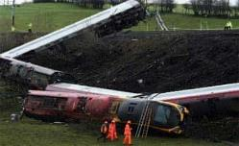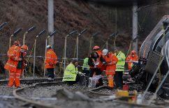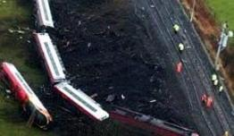

ΠΕΡΙΕΧΟΜΕΝΑ

Εισαγωγή...........................................................................................................................σελ. 3

Ενδεικτικοί μέθοδοι ανάλυσης κινδύνων..........................................................................................................................σελ. 4 – 6

* Μέθοδος Accimap………………………………………………………………………………………… σελ. 4 – 5
* Μέθοδος Stamp……………………………………………………………………………………………. σελ. 5 – 6

Επιλογή μελέτης περίπτωσης……………………………………………………………………………………..σελ.6

Περιγραφή ατυχήματος………………………………………………………………………………………………σελ. 7 – 9

Αξιολόγηση μοντέλου ανάλυσης………………………………………………………………………………..σελ.11–14

* Τα συστατικά των συστημάτων πρόβλεψης στα ατυχήματα…………………………. σελ.11–12
* Χαρακτηριστικά μοντέλου χρήσης………………………………………………………………….σελ.12–14

Εφαρμογή των μοντέλων ανάλυσης στο ατύχημα του Grayrigg………………………………… σελ.15–20

* Ανάλυση αποτελεσμάτων εξόδου του Accimap………………………………………….... σελ.15–16
* Ανάλυση αποτελεσμάτων εξόδου του Stamp…………………………………………....... σελ.17–20

Συγκρίνοντας τα μοντέλα ανάλυσης………………………………………………………………………….. σελ.21–23

* Προσέγγιση συστημάτων πρόβλεψης………………………………………………………….. σελ.21
* Χαρακτηριστικά χρήσης……………………………………………………………………………….. σελ.22–23

Περιορισμοί ανάλυσης και μελέτης……………………………………………………………………………σελ.23–24

Προτάσεις κι συστάσεις……………………………………………………………………………………………..σελ.24–25

Επίλογος..........................................................................................................................σελ.25–26

Βιβλιογραφία..................................................................................................................σελ.27–28

ΕΙΣΑΓΩΓΗ

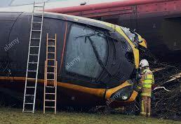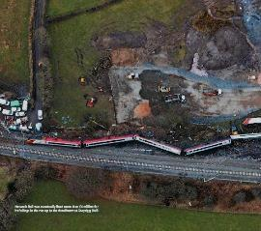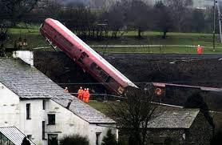Αναμφισβήτητα στην έρευνα ανάλυσης ατυχημάτων , καθοριστικής σημασίας είναι η χρήση συστημάτων πρόβλεψης . Tα ατυχήματα θεωρούνται ως αποτέλεσμα απροσδόκητων, μη ελεγχόμενων σχέσεων μεταξύ των συστατικών μερών του συστήματος με την προϋπόθεση ότι τα συστήματα αναλύονται ως ολόκληρες οντότητες, αντί να εξετάζονται τα μεμονωμένα μέρη τους. Τα παραδοσιακά μοντέλα ατυχημάτων αιτίας-αποτελέσματος υποδηλώνουν ότι πολύπλοκα ατυχήματα συστημάτων προκαλούνται από γεγονότα όπως αποτυχία λόγω καταστροφής εξοπλισμού ή ανασφαλή ανθρώπινη δράση. Ωστόσο, καθώς η πολυπλοκότητα του συστήματος έχει αυξηθεί με την πάροδο του χρόνου, πολλά απο αυτά τα ατυχήματα δεν προέκυψαν απλώς από τέτοια γεγονότα.Έτσι, η περιγραφή των ατυχημάτων με τον τρόπο αυτό (αιτία-αποτέλεσμα) είναι, επομένως, ανεπαρκής κι αντιπροσωπεύει μια χαμένη ευκαιρία να μάθουμε σημαντικά μαθήματα σχετικά με την ασφάλεια του συστήματος και τον τρόπο με τον οποίο αποτρέπεται η επανάληψη ατυχημάτων. Η χρήση προσέγγιστικών συστημάτων, μέσω της συστημικής ανάλυσης ατυχήματος (SAA), επιχειρεί να αποφύγει αυτούς τους περιορισμούς και έχει χρησιμοποιηθεί ως εννοιολογικό θεμέλιο για διάφορες μεθόδους και μοντέλα SAA, όπως: STEP Hendricks και Benner 1987 ) , AcciMap (Rasmussen 1997) , Systems Theoretic Accident Modeling and Processes model STAMP ( Leveson 2004). Η κάθε μέθοδος βασίζετε σε διαφορετική προσέγγιση του ατυχήματος κι χρησιμοποιείτε για διαφορετικούς λόγους. Σε μία μελέτη επικινδυνότητας μπορούν να συνδυαστούν δύο και παραπάνω μέθοδοι αξιολόγησης της ασφάλεια καθώς η κάθε μία έχει τα δικά της πλεονεκτήματα και τα μειονεκτήματα. Για αυτό το σκοπό για την μελέτη του ατυχήματος μας , για το Grayrigg Derailment θα χρησιμοποιήσουμε κι τις δυο μεθόδους.

ΕΝΔΕΙΚΤΙΚΟΙ ΜΕΘΟΔΟΙ ΑΝΑΛΥΣΗΣΗ ΚΙΝΔΥΝΩΝ

|  |  |  |
| --- | --- | --- |
| Συντομογραφία | Πλήρης Ονομασία | Περιγραφή |
| STEP | SEQUENTIAL TINE & EVENT PLOTTING | Είναι μια ολοκληρωμένη προσέγγιση για ανακατασκευή ενός ατυχήματος. Το βασικό στοιχείο της διαδικασίας είναι το φύλλο εργασίας. Είναι μια συστηματική διαδικασία για την διερεύνηση ατυχημάτων με αλυσιδωτή σειρα γεγονότων. |
| ACCIMAP | ACCIDENT ANALYSIS METHOD | Είναι μια μέθοδος που διαδραματίζεται σε σύνθετα κοινωνικό-τεχνικά συστήματα. Χρησιμοποιείται σε βιομηχανίες και αντιπροσωπεύει γραφικά τις αποτυχίες, τις αποφάσειςκαι τις δράσεις που σχετίζονται με τα ατυχήματα. Είναι ένα πολυεπίπεδο αιτιώδη διάγραμμα που ταξινομεί τα αίτια ενός ατυχήματος. |
| STAMP | SYSTEMS-THEORETICS ACCIDENT MODE AND PROGRESSES | Χρησιμοποιεί μηχανισμούς ελέγχου τόσο του προσωπικού όσο και τις τεχνολογίας. Η βασική ιδέα στην STAMPδεν είναι ένα γεγονός αλλά ένας περιορισμός. Κάθε στοιχείο της κοινωνικό-τεχνικής δομής ελέγχου έχουν περιορισμούς ασφαλείας. Δείχνει τα ανεπαρκή μέτρα ελέγχου και τις αποφάσεις που οδήγησαν στο ατύχημα. |

ΜΕΘΟΔΟΣ ACCIMAP

Η μέθοδος ACCIMAP αναπτύχθηκε από τους Rasmussen & Svedung. Είναι μια τεχνική που βασίζονται τα συστήματα για την ανάλυση των αιτιών των ατυχημάτων και συμβάντων που διαδραματίζονται σε σύνθετα κοινωνικό-τεχνικά συστήματα. Η μέθοδος αυτή χρησιμοποιείται σε ευρύ φάσμα βιομηχανιών όπως στην δημόσια υγεία, στις αερομεταφορές καθώς και στην άμυνα της χώρας. Σύμφωνα με τον Rasmussen, κάθε συστημένο επίπεδο εμπλέκεται στη διαχείριση της ασφάλειας μέσω του ελέγχου των επικίνδυνων διαδικασιών, μέσω νόμων, κανόνων και οδηγιών. Για ασφαλή λειτουργία των συστημάτων, οι αποφάσεις που λαμβάνονται σε υψηλά επίπεδα πρέπει να δημοσιεύονται και να αντικατοπτρίζονται στις αποφάσεις και τις δράσεις που λαμβάνουν χώρα σε χαμηλότερα επίπεδα του συστήματος. Αντίθετα, οι πληροφορίες στα χαμηλότερα επίπεδα (π.χ. προσωπικό, εργασία, εξοπλισμός) σχετικά με την κατάσταση του συστήματος χρειάζεται να μεταφέρουν την ιεραρχία για να ενημερώσουν τις αποφάσεις και τις ενέργειες που λαμβάνουν χώρα στα υψηλότερα επίπεδα. Χωρίς αυτή τη λεγόμενη «κάθετη ολοκλήρωση», τα συστήματα μπορούν να χάσουν τον έλεγχο των διαδικασιών που έχουν σχεδιαστεί να ελέγξουν. Ο Rasmussen (1997) περιέγραψε τη μέθοδο Accimap, η οποία χρησιμοποιείται για να αντιπροσωπεύσει γραφικά τις αποτυχίες, τις αποφάσεις και τις δράσεις που σχετίζονται με τα ατυχήματα. Οι αναλύσεις Accimap επικεντρώνονται συνήθως σε αποτυχίες στα 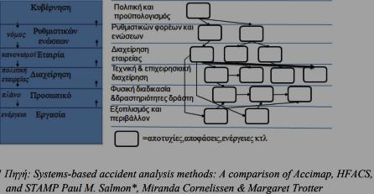ακόλουθα έξι επίπεδα οργάνωσης:

* Πολιτική και προϋπολογισμός
* Ρυθμιστικών φορέων και ενώσεων
* Εταιρεία
* Διαχείριση
* Προσωπικό
* Εργασία

Η ACCIMAP περιλαμβάνει την κατασκευή ενός πολυεπίπεδου διαγράμματος κατά το οποίο οι διάφορες αιτίες του ατυχήματος διοργανώνονται σύμφωνα με την απόστασής τους από το αποτέλεσμα Οι πιο άμεσες αιτίες φαίνεται στα κατώτερα τμήματα του διαγράμματος, με πιο απομακρυσμένες αιτίες εμφανίζονται σε υψηλότερα επίπεδα, έτσι ώστε το πλήρες φάσμα των παραγόντων που συνέβαλαν στο συμβάν να είναι πρότυπο.

ΜΕΘΟΔΟΣ STAMP

Το μοντέλο STAMP, βασισμένο σε συστήματα και θεωρία ελέγχου, εστιάζει στην ασφάλεια ως πρόβλημα ελέγχου Οι ιδιότητες συστήματος (π.χ. ασφάλεια) ελέγχονται επιβάλλοντας περιορισμούς στη συμπεριφορά και την αλληλεπίδραση των συστατικών συστημάτων. Τρεις βασικές κατασκευές χρησιμοποιούνται από το STAMP για να προσδιορίσουν γιατί ο έλεγχος ήταν αναποτελεσματικός και οδήγησε σε ένα ατύχημα:

* περιορισμοί ασφαλείας
* ιεραρχικές δομές ελέγχου ασφάλειας
* μοντέλα επεξεργασίας

Οι περιορισμοί ασφάλειας μπορεί να είναι παθητικοί, οι οποίοι διατηρούν την ασφάλεια από την παρουσία τους (π.χ. φυσικό φράγμα) ή ενεργοί , που απαιτούν κάποια ενέργεια για να παρέχουν προστασία (π.χ. ανίχνευση, μέτρηση, διάγνωση ή απόκριση σε κίνδυνο). Ατυχήματα συμβαίνουν μόνο όταν δεν ισχύουν οι περιορισμοί ασφαλείας του συστήματος. Οι ιεραρχικές δομές ελέγχου ασφάλειας χρησιμοποιούνται από το STAMP για να περιγράψουν τη σύνθεση των συστημάτων .Κάθε ιεραρχικό επίπεδο ενός συστήματος επιβάλλει περιορισμούς και ελέγχει τη συμπεριφορά του επιπέδου κάτω από αυτό. Οι διαδικασίες ελέγχου (αμφίδρομης επικοινωνίας) λειτουργούν μεταξύ επιπέδων συστήματος για την επιβολή των περιορισμών ασφαλείας. Τα μοντέλα διεργασιών ενσωματώνονται στο STAMP καθώς οποιοσδήποτε ανθρώπινος ή αυτοματοποιημένος ελεγκτής απαιτεί ένα μοντέλο της διαδικασίας που είναι υπεύθυνοι για τον έλεγχο, εάν πρόκειται να ελεγχθούν αποτελεσματικά . Είναι το πιο συχνά αναφερόμενο μοντέλο SAA και έχει χρησιμοποιηθεί προηγουμένως για την ανάλυση σιδηροδρομικών ατυχημάτων και συμβάντων .

ΕΠΙΛΟΓΗ ΜΕΛΕΤΗΣ ΠΕΡΙΠΤΩΣΗΣ

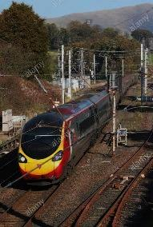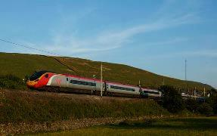Ο εκτροχιασμός του τρένου στο Grayrigg επιλέχθηκε για ανάλυση για διάφορους λόγους. Πρώτον, το γεγονός αυτό αντιπροσωπεύει ένα απ’τα μεγαλύτερα ατύχηματα στο σιδηροδρομικό δίκτυο του Ηνωμένου Βασιλείου. Αποτελεί ενα πολύπλοκο σύστημα με πολλούς εμπλέκόμενους φορείς, συμπεριλαμβανομένων των ελεγκτών υποδομής, των εταιρειών τρένων και εμπορευματικών μεταφορών και των εργολάβων συντήρησης. Επιπλέον, η σιδηροδρομική βιομηχανία στο Ηνωμένο Βασίλειο επεκτείνεται συνεχώς και δημιουργεί αυξημένη ζήτηση χρήσης στο δίκτυο, συνεχίζοντας την πίεση για μείωση του κόστους .Με αυτές τις προϋποθέσεις, είναι σαφές ότι η έρευνα ασφάλειας σε αυτόν τον κλάδο χρήζει διερεύνησης . Το ατύχημα συγκέντρωσε τεράστιο ενδιαφέρον μέσω των μέσων ενημέρωσης και είχε ως αποτέλεσμα το Network Rail (ο οργανισμός που διαχειρίζεται τις σιδηροδρομικές υποδομές στο Ηνωμένο Βασίλειο) να επιβληθεί το μεγαλύτερο πρόστιμο μετά την ίδρυση του Γραφείου Σιδηροδρόμων. Ως εκ τούτου, αντιπροσωπεύει ένα από τα υψηλότερα ατυχήματα στην ιστορία του UK rail. Τέλος, η εκδήλωση κατέληξε σε πλήρη έρευνα από το Rail Investigation Branch (RAIB), τον ανεξάρτητο οργανισμό έρευνας ατυχημάτων σιδηροδρόμων για το Ηνωμένο Βασίλειο. Το RAIB ερεύνησε ένα ευρύ φάσμα παραγόντων σε διάφορα μέρη του συστήματος σιδηροδρομικών δικτύων, π.χ. τις δραστηριότητες του προσωπικού πρώτης γραμμής, των ομάδων διαχείρισης και των ρυθμιστικών επιθεωρητών. Επομένως, το εύρος της έρευνας και η πληρότητα της τελικής έκθεσης (RAIB, 2011) παρείχαν την κατάλληλη πηγή δεδομένων για μια συστημική ανάλυση.

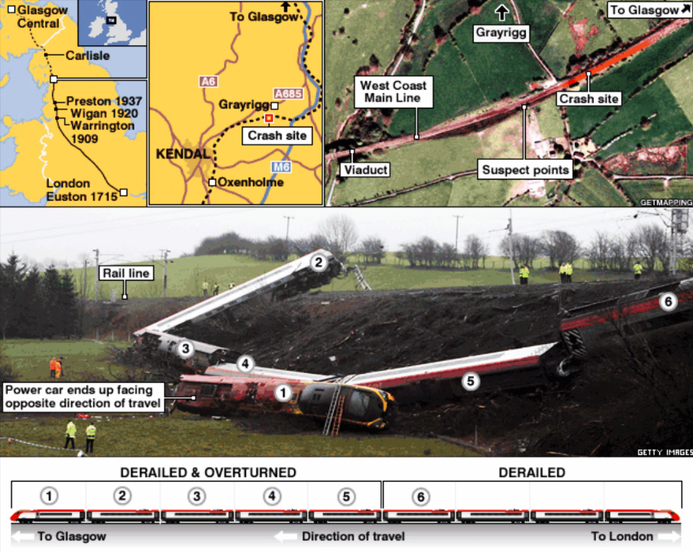ΠΕΡΙΓΡΑΦΗ ΤΟΥ ΑΤΥΧΗΜΑΤΟΣ

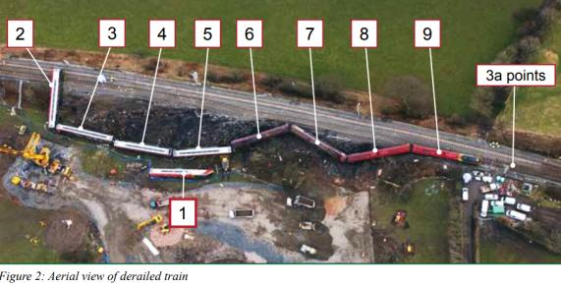Στις 23 Φεβρουαρίου 2007, μια ταχεία επιβατική αμαξοστοιχία εκτροχιάστηκε καθώς εισήλθε στα Σημεία (γνωστά ως σημεία Lambrigg 2B) που βρίσκονται κοντά στο Grayrigg στο Cumbria του Ηνωμένου Βασιλείου. Τα σημεία είναι ένα συγκρότημα δύο σταθερών σιδηροτροχιών και δύο κινητών σιδηροτροχιών που χρησιμοποιούνται για την εκτροπή των τρένων από τη μία τροχιά στην άλλη. Και τα εννέα οχήματα της αμαξοστοιχίας εκτροχιάστηκαν, οκτώ εκ των οποίων έπεσαν στη συνέχεια κάτω από ένα ανάχωμα και πέντε να αναποδογυρίσουν πλευρά.Η αμαξοστοιχία μετέφερε τέσσερα πληρώματα και τουλάχιστον 105 επιβάτες τη στιγμή του ατυχήματος. Ένας επιβάτης τραυματίστηκε θανάσιμα. 28 επιβάτες, ο οδηγός της αμαξοστοιχίας και ένα άλλο μέλος του πληρώματος υπέστη σοβαρούς τραυματισμούς και 58 επιβάτες υπέστησαν ελαφρούς τραυματισμούς. Η επακόλουθη έρευνα έδειξε ότι η αμαξοστοιχία εκτροχιάστηκε καθώς πέρασε πάνω από τα 2B Σημεία, τα οποία ήταν σε μη ασφαλή κατάσταση επιτρέποντας ουσιαστικά στην αριστερή ράγα να κινηθεί προς την αριστερή, οδηγώντας σε αδιέξοδο . Οι αριστεροί τροχοί του κύριου οχήματος ακολούθως αναγκάστηκαν να μειώσουν το πλάτος μεταξύ των κιγκλιδωμάτων και εκτροχιάστηκαν ανεβαίνοντας πάνω από τις ράγες. Κατά συνέπεια, όλα τα υπόλοιπα οχήματα ακολούθησαν. Το Τμήμα Διερεύνησης Ατυχημάτων (Rail Accident Investigation Branch , RAIB ) κατέληξε στο συμπέρασμα ότι διάφορες λειτουργικές και περιβαλλοντικές πτυχές (π.χ. οι ενέργειες του οδηγού, η κατάσταση του τρένου, ο καιρός) δεν είχαν καμία σχέση με το ατύχημα. Ως εκ τούτου, ο εκτροχιασμός ήταν ένα ατύχημα που προκλήθηκε απο την έλλειψη ελέγχου και συντήρησης. Η μη ασφαλής κατάσταση των Σημείων προκλήθηκε από διαδοχικές βλάβες τόσο στις 3 ράβδους ανακατεύθυνσης του φορείου(Permanent Way Strecher Bar, RWSB) όσο κι στην ράβδο κλειδώματος (Lock stretcher bar) απ΄την οποία έλειπαν βίδες . Θεωρήθηκε έτσι ότι συνδυάστηκαν τρεις παράγοντες για τη δημιουργία αυτής της κατάστασης: (1)η έλλειψη της δευτερης ράβδου(RWSB) κι η παρουσία ζημιάς στις αλλες δυο (2)η βλάβη στην ράβδο κλειδώματος μαζί με (3) το ελάχιστο διάκενο που δημιουρήθηκε μεταξύ της αριστερής συνηθισμένης 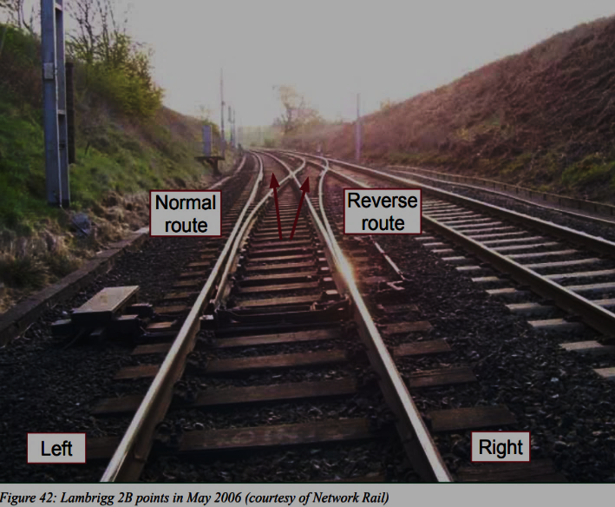σιδηροτροχιάς (left stock rail ) κι του αριστερού εκτροπέα (left switch rail), προκάλεσε τον εκτροχιασμό του τρένου. (4) Δεν πραγματοποιήθηκε επιθεώρηση, η οποία είχε προγραμματιστεί για τις 18 Φεβρουαρίου 2007, η οποία θα έπρεπε να είχε ανιχνεύσει τις βλάβες . Η παράλειψη επιθεώρησης πραγματοποιήθηκε από τον τοπικό διαχειριστή τμημάτων παρακολούθησης (TSM), ο οποίος είχε προσφερθεί εθελοντικά να πραγματοποιήσει οπτικό έλεγχο της γραμμής . Το Τμήμα Διερεύνησης Ατυχημάτων, RAIB ) κατέληξε στο συμπέρασμα ότι η περιορισμένη πρόσβαση στην τροχιά (που προέκυψε από αλλαγή στις πολιτικές πρόσβασης το 2005 και τις 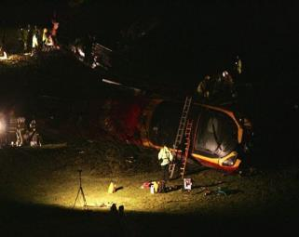μειωμένες ώρες ημέρας το χειμώνα) και η περιορισμένη διαθεσιμότητα προσωπικού συνέβαλαν στην απόφαση του TSM να να συνδυάσει τη δική του λεπτομερής εποπτική επιθεώρηση με μια απλή οπτική επιθεώρηση. Το TSM, ωστόσο, ξέχασε να ολοκληρώσει την επιθεώρηση Σημείων. Αυτή η παράλειψη δεν επισημάνθηκε στη συνάντηση επισκόπησης περι συντήρησης την επόμενη ημέρα και τα αρχεία συντήρησης ενημερώθηκαν λανθασμένα δείχνοντας ότι η επιθεώρηση είχε ολοκληρωθεί. Αυτά τα γεγονότα, τα οποία μείωσαν την πιθανότητα ανάληψης διορθωτικών μέτρων, θεωρήθηκαν επίσης από το RAIB ότι συνέβαλαν στο ατύχημα.

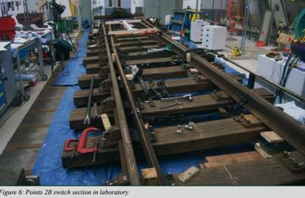

Στον παρακάτω σύνδεσμο μπορούμε να δούμε πιο παραστατικά κι λεπτομερώς το ατύχημα

<https://www.youtube.com/watch?v=7E_3pzWgzX4>

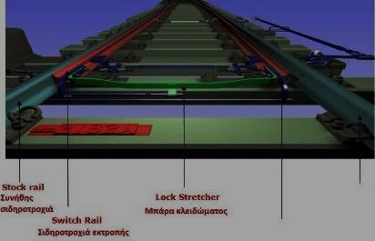Ένας αριθμός «υποκείμενων» παραγόντων (τους οποίους η RAIB συνδέει με τα συνολικά συστήματα διαχείρισης, τις οργανωτικές ρυθμίσεις ή τη ρυθμιστική δομή) θεωρήθηκαν ότι έπαιξαν βασικό ρόλο στον εκτροχιασμό. Στα παραδείγματα περιλαμβάνονται: (1) μια ελλιπή κατανόηση εντός της γραμμής δικτύου των απαιτήσεων συντήρησης σημείων, η οποία προέκυψε ελλείψεις ενός σαφούς, σωστά ενημερωμένου προτύπου για τη συντήρηση των χαλαρών συνδετήρων των ράβδων φορείου PWSB και του ελάχιστου διάκενου (2) η μέτρηση της απόδοσης των σημείων δεν βασίστηκε σε πλήρη κατανόηση των μέτρων κινδύνου και ελέγχου · (3) υποτιμώντας τους κινδύνους που συνδέονται με το σχεδιασμό τους . Έτσι , επηρέασαν αρνητικά τα καθεστώτα επιθεώρησης, την αναφορά σφαλμάτων και τη δραστηριότητα συντήρησης.

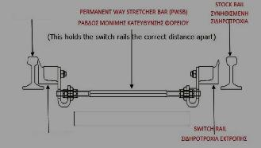

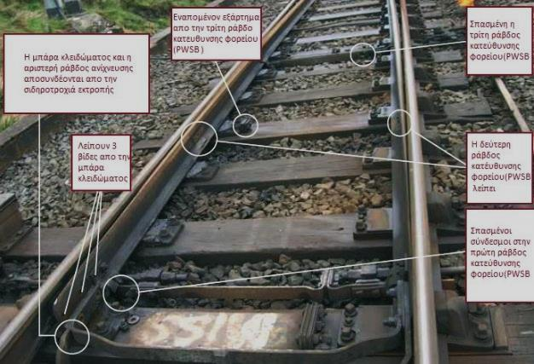

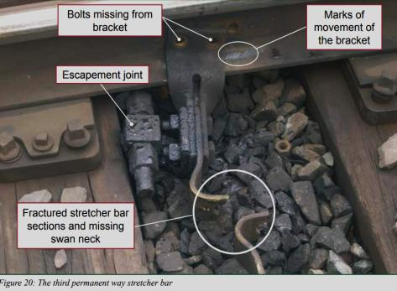

ΓΡΑΦΙΚΗ ΑΝΑΠΑΡΑΣΤΑΣΗ ΤΟΥ ΜΗΧΑΝΙΣΜΟΥ ΛΕΙΤΟΥΡΓΙΑΣ ΚΙ ΤΩΝ ΕΞΑΡΤΗΜΑΤΩΝ ΤΩΝ 2Β ΣΗΜΕΙΩΝ ΤΗΣ ΣΙΔΗΡΟΔΡΟΜΙΚΗΣ ΓΡΑΜΜΗΣ

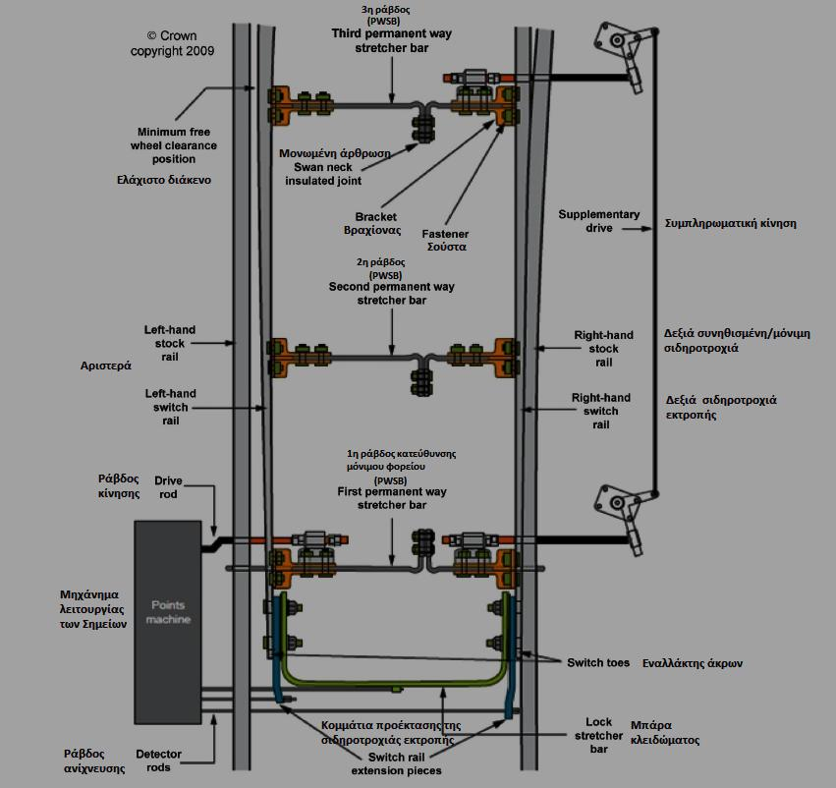

ΑΞΙΟΛΟΓΗΣΗ ΜΟΝΤΕΛΟΥ ΑΝΑΛΥΣΗΣ

Οι τεχνικές ανάλυσης των ατυχημάτων αξιολογήθηκαν με βάσει: (1) την κάλυψη όλων των εννοιών θεωρίας συστημάτων και (2) των χαρακτηριστικών χρήσης. Όταν εξετάζουμε εάν ένα μοντέλο εφαρμόζει τα συστήματα πρόβλεψης, είναι απαραίτητο να λειτουργήσει η βασική έννοια της θεωρίας συστημάτων .Επιπλέον, η χρήση τεχνικών ανάλυσης που υποστηρίζονται από τη θεωρία συστημάτων δεν σημαίνει απαραίτητα ότι η προσέγγιση της πρόβλεψης συστημάτων μπορεί να εφαρμοστεί με επιτυχία, δηλαδή άλλα χαρακτηριστικά των μεθόδων μπορεί να επηρεάζουν τη χρήση τους. Αυτές οι έννοιες της θεωρίας συστημάτων( 1. ) και τα χαρακτηριστικά χρήσης ( 2. ) περιγράφονται στις παραγράφους παρακάτω και συνοψίζονται γραφικά στο Σχ. 9. Αυτό το διάγραμμα αντιπροσωπεύει το πλαίσιο αξιολόγησης που χρησιμοποιήθηκε για την εκτίμηση των εξόδων και της χρήσης των μοντέλων καθώς πρέπει να εξεταστούν και οι δύο αναλύσεις σε σχέση με τα συστατικά του πλαισίου αξιολόγησης προκειμένου να διευκολυνθεί μια συστηματική σύγκριση. Σύμφωνα με την ανάλυση του ατυχήματος, τυχόν διαφωνίες στις αξιολογήσεις επιλύθηκαν μέσω συζήτησης έως ότου επιτευχθεί συναίνεση.

1 . ΤΑ ΣΥΣΤΑΤΙΚΑ ΤΩΝ ΣΥΣΤΗΜΑΤΩΝ ΠΡΟΒΛΕΨΗΣ ΣΤΑ ΑΤΥΧΗΜΑΤΑ

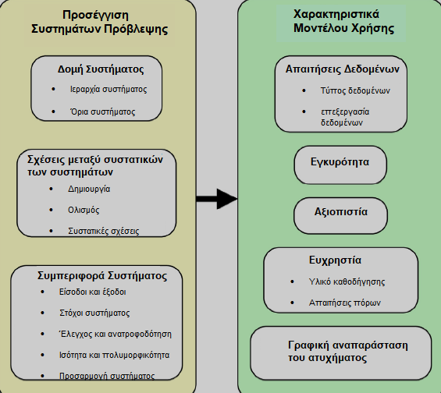

Τα συστήματα πρόβλεψης υποστηρίχθηκαν στην έρευνα ατυχημάτων τουλάχιστον από τη δεκαετία του 1980 .Ο καθορισμός των βασικών στοιχείων τους, ωστόσο, είναι δύσκολο έργο, καθώς φαίνεται ότι δεν υπάρχει σταθερή συμφωνία μεταξύ των ερευνητών .Ωστόσο, ορισμένα ευρέως αλληλένδετα θέματα μπορούν να εντοπιστούν στη βιβλιογραφία.

* Δομή συστήματος

Τα συστήματα βασίζονται γενικά σε μια ιεράρχηση υποσυστημάτων που σχηματίζονται για να εκτελούν συγκεκριμένες λειτουργίες .Για να κατανοήσουμε ένα σύστημα, είναι απαραίτητο να εξετάσουμε κάθε σχετικό ιεραρχικό επίπεδο και τη σχέση του με παρακείμενα επίπεδα. Η αύξηση της ιεραρχίας παρέχει μια βαθύτερη κατανόηση των στόχων ενός συστήματος, ενώ η εξέταση των χαμηλότερων επιπέδων αποκαλύπτει πώς λειτουργεί ένα σύστημα για την επίτευξη αυτών των στόχων .Επιπλέον, ο καθορισμός του ορίου του συστήματος, δηλαδή η διάκριση μεταξύ του μέρους του συστήματος και του μέρους του περιβάλλοντος, είναι μια σημαντική πτυχή της ιεραρχίας καθορισμού .

* Σχέσεις μεταξύ συστατικών των συστημάτων

Η αλληλεπίδραση των συστατικών του συστήματος οδηγεί σε αναδυόμενη συμπεριφορά, π.χ. ασφάλεια . Επομένως, τα κοινωνικο-τεχνικά συστήματα θα εμφανίζουν χαρακτηριστικά και θα λειτουργούν με τρόπους που δεν αναμένονται ή προγραμματίζονται από τους σχεδιαστές τους. Αυτή η συμπεριφορά δεν μπορεί να εξηγηθεί μελετώντας τα συστατικά του συστήματος μεμονωμένα. Ένα σύστημα πρέπει να μελετηθεί ολιστικά, δηλαδή όλα τα συστατικά, ανθρώπινα και τεχνικά, πρέπει να λαμβάνονται υπόψη καθώς και οι σχέσεις μεταξύ τους .

* Συμπεριφορά συστήματος

Οι είσοδοι μετατρέπονται σε εξόδους, μέσω διαδικασιών μετασχηματισμού, προκειμένου να επιτευχθούν οι στόχοι του συστήματος, π.χ. ασφαλείς λειτουργίες. Τα στοιχεία του συστήματος πρέπει να ελέγχονται μέσω μηχανισμών τροφοδοσίας όταν συμβαίνουν αποκλίσεις στη συμπεριφορά, εάν επιτευχθούν οι στόχοι του συστήματος και διατηρηθεί η ασφάλεια . Η δυναμική συμπεριφορά του συστήματος σημαίνει ότι μπορεί να επιτευχθεί ένας στόχος από μια ποικιλία αρχικών συνθηκών εκκίνησης (ισοδυναμία). Εναλλακτικά, τα συστήματα μπορούν να παράγουν ένα εύρος εξόδων από ένα αρχικό σημείο εκκίνησης (πολυμορφικότητα). Αυτή η δυναμική συμπεριφορά σημαίνει επίσης ότι τα συστήματα μπορούν να προσαρμοστούν με την πάροδο του χρόνου στις μεταβαλλόμενες συνθήκες και μπορεί να μετατραπούν σε μια κατάσταση αυξημένου κινδύνου και να επιφέρουν αποτυχία .Επιπλέον, τα στοιχεία του συστήματος δεν λειτουργούν σε κενό και η απόδοσή τους πρέπει νακαταγράφεται,, δηλαδή πώς οι τοπικοί στόχοι, οι πόροι και οι περιβαλλοντικές συνθήκες επηρέασαν τη συμπεριφορά τους.

2. ΧΑΡΑΚΤΗΡΙΣΤΙΚΑ ΜΟΝΤΕΛΟΥ ΧΡΗΣΗΣ

Η εξακρίβωση του κατά πόσον μια δεδομένη τεχνική ανάλυσης βασίζεται θεωρητικά στα συστημάτα πρόβλεωης είναι ένας μόνο παράγοντας που θα καθορίσει εάν ένα άτομο μπορεί αποτελεσματικά να εκτελέσει SAA. Ένας αριθμός ερευνητών έχει εντοπίσει μια σειρά από άλλα ζητήματα που εμποδίζουν τη χρήση μεθόδων ανάλυσης.

* Απαιτήσεις δεδομένων

Το αποτέλεσμα οποιασδήποτε ανάλυσης καθορίζονται, εν μέρει, από την ικανότητα μιας μεθόδου να αναλύει και να ενσωματώνει ένα δεδομένο τεκμήριο (π.χ. φωτογραφικό, ντοκιμαντέρ, μαρτυρία μαρτύρων, κ.λπ.). Επιπλέον, οι πληροφορίες που απαιτεί μια μέθοδο για την παραγωγή μιας εμπεριστατωμένης ανάλυσης (π.χ. δεδομένα που σχετίζονται με τεχνικές αστοχίες, ανθρώπινους παράγοντες, οργανωτικές πρακτικές κ.λπ.) μπορούν να επηρεάσουν τη διαδικασία συλλογής αποδεικτικών στοιχείων σε μια έρευνα. Η σημασία του τρόπου με τον οποίο η μέθοδος επεξεργάζεται πληροφορίες και οι απαιτήσεις δεδομένων της είναι μείζον σημασίας.

* Εγκυρότητα και αξιοπιστία

Τα στενά συνδεδεμένα ζητήματα εγκυρότητας και αξιοπιστίας είναι σημαντικοί παράγοντες για την επιτυχή εφαρμογή οποιουδήποτε τύπου μεθόδου ανάλυσης. Προηγούμενες μελέτες έχουν αναγνωρίσει αυτήν τη σημασία συμπεριλαμβάνοντας την εγκυρότητα και την αξιοπιστία (και θέματα που σχετίζονται με αυτά) ως κριτήρια αξιολόγησης μεθόδου .Η ανάγκη για έγκυρες και αξιόπιστες μεθόδους προσδιορίστηκε επίσης ως απαίτηση των επαγγελματιών, οι οποίοι ασχολούνται με την ανάλυση ατυχημάτων.

* Ευχρηστία

Η χρηστικότητα μιας τεχνικής SAA θα επηρεάσει σαφώς εάν μια ανάλυση πραγματοποιείται αποτελεσματικά και αποδοτικά και, επομένως, πρέπει να είναι εύκολο να κατανοηθεί και να εφαρμοστεί. Η διαθεσιμότητα και η σαφήνεια του υλικού καθοδήγησης καθώς και η εκπαίδευση και οι πόροι που απαιτούνται για τη χρήση μεθόδων SAA έχουν αναφερθεί όλοι ως παράγοντες που μπορούν να επηρεάσουν τη χρηστικότητα τους.

* Γραφική αναπαράσταση του ατυχήματος

Το γραφικό αποτέλεσμα μιας μεθόδου επηρεάζει επίσης την ικανότητα ενός ατόμου (ή ομάδας ερευνητών) να πραγματοποιήσει με επιτυχία μια ανάλυση. Η γραφική παρουσίαση ενός ατυχήματος έχει θεωρηθεί χρήσιμη και από ερευνητές και από τους επαγγελμα για διάφορους λόγους. Για παράδειγμα, μπορεί να είναι ευκολότερο να δείτε τις σχέσεις μεταξύ των στοιχείων του συστήματος και να εντοπίσετε κενά / αδυναμίες στην ανάλυση. Η χαρτογράφηση ενός ατυχήματος μπορεί επίσης να είναι χρήσιμη για την κοινοποίηση των ευρημάτων των σύνθετων ερευνών .

|  |  |  |
| --- | --- | --- |
| ΧΑΡΑΚΤΗΡΙΣΤΙΚΑ ΜΟΝΤΕΛΟΥ | ACCIMAP | STAMP |
|  |  |  |
| *Απαιτήσεις δεδομένων* | Συμβατό με όλες τις μορφές δεδομένων. | Συμβατό με όλες τις μορφές δεδομένων. |
| *Εγκυρότητα* | Ειδικά σχεδιασμένο για την ανάλυση του  δυναμική συμπεριφορά ενός συστήματος.  Υποστηρίζεται από αναγνωρισμένο ατύχημα  θεωρία αιτιώδους συνάφειας. Χρησιμοποιείται σε πολλαπλές  τομείς. Πρόσωπο και εξωτερική εγκυρότητα  υπό την προϋπόθεση. | Ειδικά σχεδιασμένο για την ανάλυση του  πολυπλοκότητα σε ένα σύστημα. Υποστηρίζεται  από μια αναγνωρισμένη αιτία ατυχήματος  θεωρία. Χρησιμοποιείται σε πολλούς τομείς. Πρόσωπο  και παρέχεται εξωτερική ισχύς. |
| *Αξιοπιστία* | Ποιοτική τεχνική χωρίς λεπτομερή  ταξινόμηση συντελεστών.  Λίγη καθοδήγηση διαδικασίας ανάλυσης  υπό την προϋπόθεση. Επιτεύχθηκε χαμηλή αξιοπιστία. | Ποιοτική τεχνική χωρίς λεπτομερή  ταξινόμηση συντελεστών.  Καθοδήγηση της διαδικασίας δομημένης ανάλυσης  και ταξινόμηση αιτιών ατυχημάτων  υπό την προϋπόθεση. Μέτρια αξιοπιστία  επιτεύχθηκε. |
| *Ευχρηστία* | Παρέχονται ουσιαστικές οδηγίες σχετικά με τη συμπεριφορά του συστήματος και τον σκοπό του Accimap. Παρέχονται λίγες οδηγίες εφαρμογής. Έντονο πόρο για μάθηση και χρήση. | Παρέχεται ουσιαστική καθοδήγηση σχετικά με τη θεωρία συστημάτων, τη χρήση της στο STAMP και την εφαρμογή του μοντέλου. Έντονο πόρο για μάθηση και χρήση. |
| *Γραφική αναπαράσταση* | Όλοι (κωδικοποιημένοι με χρώμα) παράγοντες ασφαλείας, τους  σχέσεις και εγγύς χρονοδιάγραμμα  περιλαμβάνεται σε ένα διάγραμμα. Αποτελεσματικός  οπτική επικοινωνία ατυχήματος.  Όλες οι ενέργειες, οι αποφάσεις και  συνέπειες κ.λπ., τις σχέσεις τους  και το εγγύς χρονοδιάγραμμα περιλαμβάνεται σε ένα  διάγραμμα. Αποτελεσματική οπτική  επικοινωνία αν και δεν υπάρχει  η χρωματική κωδικοποίηση μειώνει την αποτελεσματικότητα. | Τα ευρήματα παρουσιάζονται σε πολλά  έγγραφα. Το μοντέλο δεν προσφέρεται  σε απλή γραφική αναπαράσταση.  Αναποτελεσματική οπτική επικοινωνία του  ατύχημα. |

ΕΦΑΡΜΟΓΗ ΤΩΝ ΜΟΝΤΕΛΩΝ ΑΝΑΛΥΣΗΣ ΣΤΟ ΑΤΥΧΗΜΑ ΤΟΥ GRAYRIGG

* ΑΝΑΛΥΣΗ ΑΠΟΤΕΛΕΣΜΑΤΩΝ ΕΞΟΔΟΥ ΤΟΥ ACCIMAP

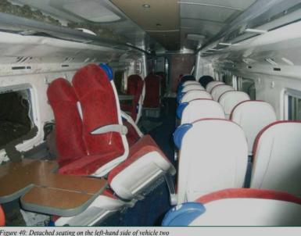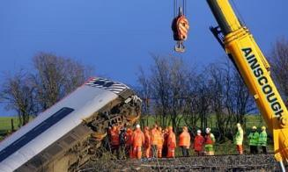Το διάγραμμα AcciMap που προκύπτει από την ανάλυση παρουσιάζεται στο Σχήμα 11. Ο εκτροχιασμός των τροχών του κύριου οχήματος στα σημεία 2Β ήταν το μοναδικό συμβάν που αποδόθηκε στο ατύχημα καθώς ο εκτροχιασμός των υπολοίπων αμαξιδίων θεωρήθηκε ώς άμεση συνέπεια. Κατά τη διάρκεια της ανάλυσης εντοπίστηκαν δύο δραστηριότητες στον τομέα ‘Μηχανικού εξοπλισμού κι Περιβάλλοντος ‘. Ωστόσο, και οι δύο αυτοί με την σειρά τους επηρέασαν δύο βασικούς παράγοντες του ατύχηματος, Συγκριμένα προκάλεσαν την μή πραγματοποίηση της επιθεώρηση από το TSM και την κίνηση της αριστερής σιδηροτροχιά εκτροπής (left switch rail ) προς την συνηθισμένη σιδηροτροχιά ( left stock rail). Πέντε φυσικές διαδικασίες και ανθρωπινοι παράγοντες συμπεριλήφθηκαν στο Επίπεδο 5 του AcciMapdiagram και επικεντρώθηκαν σε δύο σημαντικές δραστηριότητες: (1) η συνεχή επαναχρησιμοποίηση των σπειρωτών σουστών και (2) τα απαρατήρητα φυσικά σφάλματα. Αυτές οι δραστηριότητες είτε άμεσα είτε έμμεσα συνέβαλαν στην υποβάθμιση της ποιότητας των σημείων. Για παράδειγμα, η επαναχρησιμοποίηση των σπειροειδών σουστών προκάλεσε άμεσα την αδυναμία των σημείων να αντέξει τα φυσικά φορτία από τη σιδηροδρομική κυκλοφορία. Επιπλέον, η μη πραγματοποίηση της επιθεώρησης TSM συντέλεσε έμμεσα, καθώς χάθηκε η ευκαιρία να προσδιοριστεί η απαιτούμενη συντήρηση των Σημείων .Το επίπεδο 5 ουσιαστικά, στο διάγραμμα ανάλυσης περιγράφει λεπτομερώς τη σταδιακή φθορά των σημείων οδηγώντας τελικά στον εκτροχιασμό. Στο Επίπεδο 4 του συστήματος προσδιορίζονται ορισμένες σημαντικές αποφάσεις που ελήφθησαν, αναφορικά με την τεχνική και επιχειρησιακή διαχείριση. Αυτές οι αποφάσεις είχαν άμεσες συνέπειες στιις φυσικές διαδικασίες και δραστηριότητες που συνδέονται με τον εκτροχιασμό, π.χ. Οι τοπικές πολιτικές περιόρισαν τον διαθέσιμο χρόνο για τη διενέργεια επιθεωρήσεων Αντίθετα, οι αποφάσεις διαχείρισης κινδύνου και συντήρησης που αποδίδονται στην ανώτερη διοίκηση της εταιρείας είχαν πολλές άμεσες και έμμεσες συνέπειες. Αυτές με τη σειρά τους, επηρέασαν άμεσα ή έμμεσα τις δραστηριότητες στα χαμηλότερα επίπεδα συστήματος, όπως φαίνεται στο γράφημα ανάλυσης. Το διάγραμμα AcciMap δεν περιελάμβανε το Επίπεδο 1 του συστήματος, δηλαδή την εθνική κυβέρνηση, καθώς δεν υπήρχαν διαθέσιμες πληροφορίες στην αναφορά για τη συμπλήρωση αυτής της ενότητας του διαγράμματος.

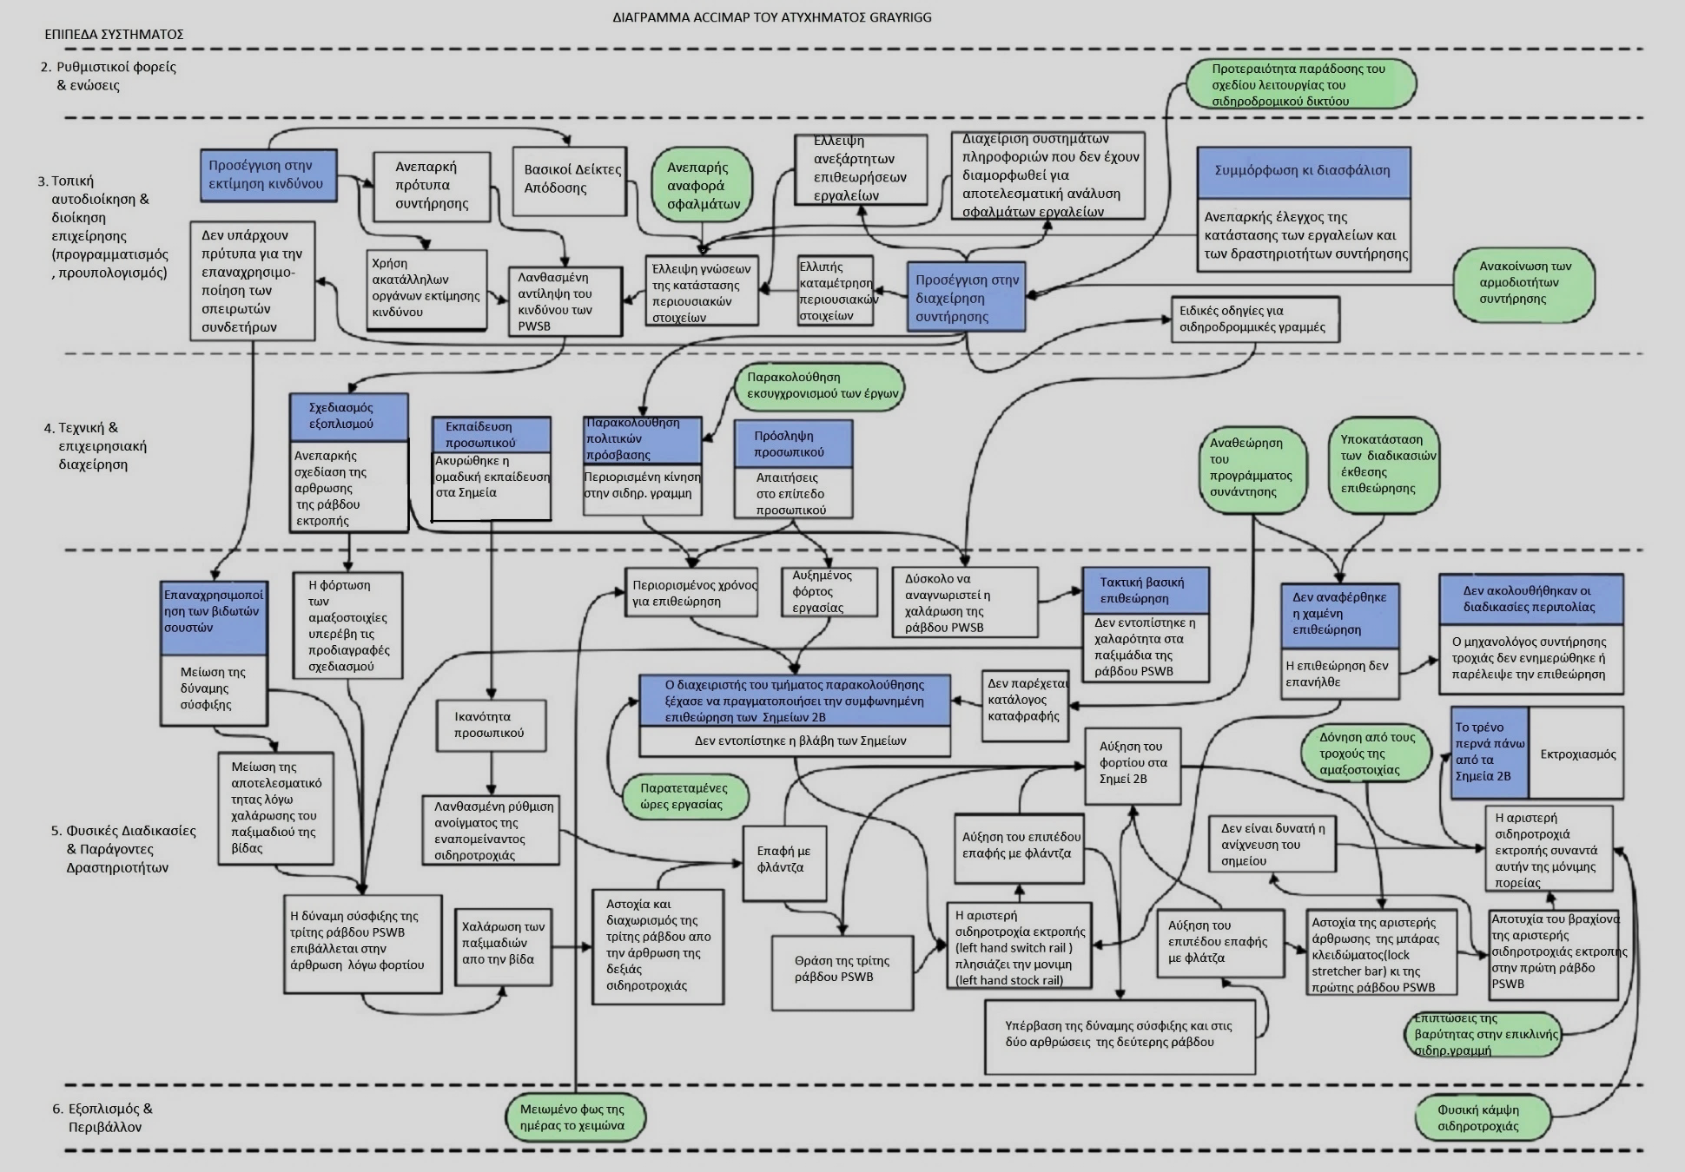

* ΑΝΑΛΥΣΗ ΑΠΟΤΕΛΕΣΜΑΤΩΝ ΕΞΟΔΟΥ ΤΟΥ STAMP

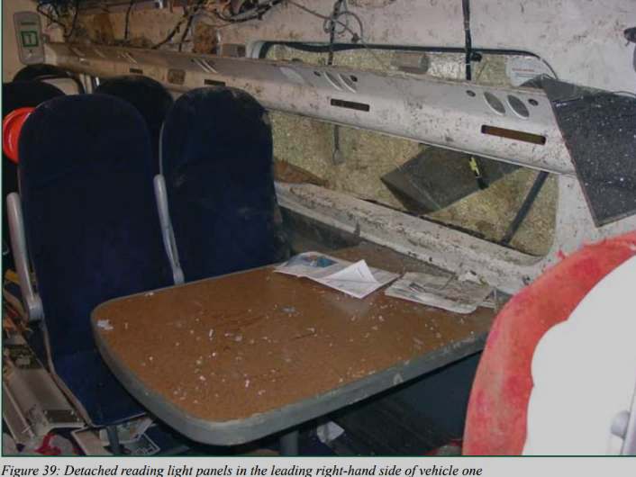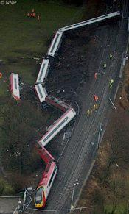Το πρώτο στάδιο της ανάλυσης STAMP, απαιτούσε τον προσδιορισμό του συστήματος και τον κίνδυνο που ενέχεται στο ατύχημα. Αυτά ορίστηκαν ως «σιδηρόδρομος του UK» και «σιδηροδρομικός εκτροχιασμός λόγω αστοχιών στα Σημεία 2Β» αντίστοιχα. Στη συνέχεια, δύο περιορισμοί ασφαλείας του συστήματος συσχετίστηκαν με τον έλεγχο του κινδύνου: (1) τα φυσικά σημεία των στοιχείων πρέπει να λειτουργούν εντός των ορίων σχεδιασμού. (2) οι δραστηριότητες συντήρησης και επισκευής πρέπει να διορθώσουν τυχόν ελαττώματα των σημείων. Η ιεραρχική δομή ελέγχου, όπως υπήρχε τη στιγμή του ατυχήματος, συνίστατο σε πολλαπλές οργανωτικές λειτουργίες που είχαν την ευθύνη να διασφαλίζουν την ασφάλεια στο σιδηρόδρομο. Ο καθορισμός της δομής ελέγχου περιλαμβάνει την περιγραφή των ρόλων και των αρμοδιοτήτων κάθε συστατικού του συστήματος ως τους ελέγχους και τα σχόλια που έχουν στη διάθεσή τους. Περιγράφονται τα κοντινά γεγονότα που οδηγούν στο ατύχημα, οι ενδιάμεσοι της κατάστασης των σημείων και οι δραστηριότητες συντήρησης. Αυτά τα γεγονότα, π.χ. η αναπάντητη επιθεώρηση στις 18 Φεβρουαρίου 2007, λειτούργησε ως σημείο αναφοράς για να ξεκινήσει η ανάλυση του εκτροχιασμού σε επίπεδο φυσικού συστήματος και των χαμηλότερων επιπέδων της δομής ελέγχου. Η επακόλουθη ανάλυση των στοιχείων του συστήματος, που θεωρήθηκε ότι είχε την μεγαλύτερη επιρροή στο ατύχημα , παρουσιάζεται στο Figs. 13 και 14. Πολλές από τις ενέργειες και τις αποφάσεις που λήφθηκαν από τα υψηλότερα επίπεδα της δομής ελέγχου συνοψίστηκαν από το RAIB (2011) ως ρυθμίσεις διαχείρισης της Network Rail. Επομένως, αυτά τα στοιχεία υψηλότερου επιπέδου συγχωνεύτηκαν σε ένα στοιχείο «NetworkRail management» προκειμένου να διευκολυνθεί η ανάλυση. Εντοπίστηκαν ορισμένα μακροχρόνια και εγγύς ζητήματα κατά την αξιολόγηση του συνολικού συντονισμού και της επικοινωνίας σε όλο το σύστημα. Τα αντίστοιχα παραδείγματα περιλαμβάνουν: δεν δόθηκε εκπαίδευση στις ομάδες συντήρησης σχετικά με την απαιτούμενη ρύθμιση για το εναπομένον άνοιγμα της σιδηροτροχιάς . Η αποτυχία σημείων δεν ήταν ανιχνεύσιμη από το σύστημα σηματοδότησης. Η Network Rail γνώρισε μεγάλες αλλαγές στη δομή ελέγχου της από τότε που ανέλαβε τη λειτουργία της υποδομής της το 2002. Ωστόσο, δεν ήταν δυνατό να προσδιοριστεί αν αυτές οι αλλαγές είχαν ως αποτέλεσμα τη μετάβαση του συστήματος σε υψηλότερο επίπεδο κινδύνου και αύξησε την πιθανότητα ατυχήματος.

## Η ΔΟΜΗ ΕΛΕΓΧΟΥ ΚΑΤΑ ΤΟ ΑΤΥΧΗΜΑ ΤΟΥ GRAYRIGG.

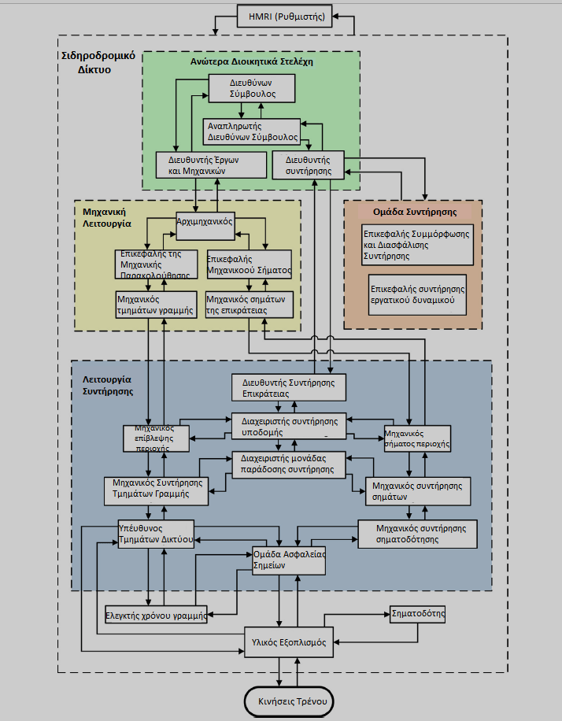

**Ομάδα Ασφαλείας των Σημείων**

Σχετικές ευθύνες

* Πραγματοποίηση επιθεωρήσεων και συντήρηση των σημείων
* Διόρθωση ποικίλων μικρών ελαττωμάτων των Σημείων
* Προσδιορισμός και αναφορά ελαττώματων ή ακόμα αν δεν εντοπίστηκαν
* Περπάτημα κατα μήκος σε κάθε τμήμα της σιδηροδρομικής γραμμής και παρατήρηση της κατάσταση των σημείων
* Παρατηρήστε σχολαστικά την κατάσταση της σιδηροτροχιάς, την παρουσία εμποδίων, τη θέση και την ασφάλεια των σιδηροτροχιών ελέγχου, τη γεωμετρία της διαδρομής και την υποστήριξη της τροχιάς
* Αξιολογήστε οπτικά την ελεύθερη απόσταση από τον τροχό εντός σημείων και αναφορά για διόρθωση εντός 36 ωρών εάν είναι μικρότερη από 45 mm

Επικίνδυνες αποφάσεις και ενέργειες ελέγχου

* Επαναχρησιμοποίηση σπειρωτών σουστών
* Περιπολίες που υποτίθεται θα ολοκλήρωναν την επισκευή των ελαττωμάτων δεν κατέγραψαν λεπτομέρειες για τα ελαττώματα και επισκευές στο φύλλο επιθεώρησης
* Τοπική συνήθεια συχνά να μην αναφέρεται ο εντοπίσμός ελαττώματων
* Οι καταγραφές των περιπολούντων διέφεραν ως προς τον τρόπο εντοπισμού ελαττωμάτων και η αναγραφή τους σε φύλλα επιθεώρησης
* Δεν ελέγχθηκε το εναπομένον άνοιγμα της ράγας

Λόγοι των μη ασφαλών αποφάσεων και ενεργειών ελέγχου

* Δεν υπάρχουν πρότυπα ή διαδικασίες σιδηροδρομικού δικτύου σχετικά με την επαναχρησιμοποίηση των σπειρωτών σουστών
* Δεν απαιτήθηκαν μετρήσεις ως μέρος των βασικών επιθεωρήσεων οπτικών κομματιών. Επομένως, τα φύλλα καταγραφής ελέγχου δεν παρείχαν έναν αξιόπιστο οδηγό ως προς την έκταση των παρατηρούμενων ελαττωμάτων
* Όλες οι ρωγμές εντός του συγκροτήματος των ραβδών PWSB δεν ήταν ανιχνεύσιμες με οπτική επιθεώρηση έως ότου το τμήμα PWSB είχε πλήρως θραύση
* Η χαλάρωση των παξιμαδιών στον σύνδεσμο βραχίονα-προς-ράγα PWSB ενδέχεται να μην αναγνωρίζεται αμέσως με οπτική επιθεώρηση
* Όλη η προφόρτιση του κοχλία στερέωσης PWSB χάνεται από το παξιμάδι ξετυλίγοντας κατά 1/19 μιας πλήρους στροφής. Το «χαλαρό» όπως ορίζεται από το Network Rail ήταν μεταξύ 18 και 14 στροφών
* Τα μέλη της ομάδας μηχανικής βλάβης δεν είχαν λάβει εκπαίδευση σχετικά με τη ρύθμιση της συμπληρωματικής κίνησης και το υπόλοιπο άνοιγμα της ράγας
* Τα βασικά όρια οπτικής επιθεώρησης δεν ταιριάζουν με αυτά που χρησιμοποιούνται στην πραγματικότητα
* Υπήρχε ασυμφωνία μεταξύ των πληροφοριών από το Ellipse (σύστημα διαχείρισης περιουσιακών στοιχείων) και της πραγματικής απαιτούμενης εργασίας
* Καμία ειδική αναφορά για τον έλεγχο του του εναπομείναντος ανοίγματος δεν υπήρχε στις προδιαγραφές συντήρησης σηματοδότησης. Το προσωπικό έπρεπε να αναφερθεί σε ξεχωριστές οδηγίες που δεν ήταν τόσο διαθέσιμες σε αυτές και των οποίων το περιεχόμενο αφορούσε κυρίως την εγκατάσταση παρά τη συντήρηση.
* Οι μηχανικοί παρανόησαν γενικά ότι η ρύθμιση ανοίγματος ήταν 6 - 8 mm και υπέθεσε ότι η απαιτούμενη ρύθμιση συμπληρωματικής ανίχνευσης ήταν η τιμή ανοίγματος.

Συνθήκες

* Οι περιορισμοί πρόσβασης στην γραμμή ήταν ότι οι επιθεωρήσεις και οι επισκευές περιορίζονταν από την αυγή έως τις 10:00 περίπου το πρωί της Κυριακής.
* Οι επιθεωρητές είχαν εμπειρία επιθεώρησης που κυμαίνεται από 1 έως 34 χρόνια
* Και οι οκτώ επιθεωρητές είχαν εκπαιδευτεί, αλλά σε πέντε περιπτώσεις είχε ακυρωθεί το πιστοποιητικό ικανότητάς τους
* Κανένας από τους επιθεωρητές δεν είχε γνώση της λειτουργίας του σχετικού προτύπου συντήρησης τροχιάς, αλλά γνώριζε το περιεχόμενο της σχετικής εντολής εργασίας και είχε πρόσβαση σε αυτό το έγγραφο
* Ένα σημαντικό ποσό υπερωριών για το μη μισθωμένο προσωπικό ήταν απαραίτητο για την παροχή επαρκούς προσωπικού για επιθεωρήσεις
* Οι επιθεωρήσεις δεν ήταν πάντα επαρκώς στελεχωμένες.

**Διοίκηση Σιδηροδρομικού Δικτύου**

**Διοίκηση Τμημάτων Δικτύου**

**Υλικός Εξοπλισμός**

Παραβίση κανονισμών ασφαλείας και περιορισμοί

* Δυνατότητατα των τρένων να μεταφέρονται μεταξύ των δύο σετ σιδηροτροχιών
* Υπολειπόμενο άνοιγμα σιδηροτροχιάς 1,5 mm
* Δεν υπάρχει επαφή με φλάντζα στη ανοιχτή ράγα εκτροπής

Έλεγχοι

* Εναλάκτης Σιδηρογραμμών
* Μπάρα κλειδώματος
* Σούστες, βραχίονες, μπουλόνια και παξιμάδια ροπής
* Κομμάτι επέκτασης της ράγας εκτροπής
* Τρεις μόνιμοι ράβδοι κατεύθυνσης φορείου(PWSB)
* Σούστες μεταξύ ράγας εκτροπής κα PWSB
* Ράβδος ανίχνευσης
* Μηχανισμός συμπληρωματικής κίνησης

Αστοχίες και ανεπαρκής έλεγχοι

* Υπέρβαση της δύναμης σύσφιξης της τρίτης ράβδου PWSB από το φορτίο που επιβλήθηκε στην άρθρωση
* Χαλάρωση παξιμαδιών από τις βίδες
* Αστοχία στην άρθρωση με αποτέσμα τον διαχωρισμό της τρίτης ράβδου PWSB απο την δεξιά ράγα εκτροπής
* Η αριστερή ράγα εκτροπής πλησιάζει προς τη μόνιμη ράγα
* Εναπομείνον άνοιγμα ράγας μεταξύ 7-10 mm
* Αύξηση του επιπέδου επαφής με φλάντζα
* Θραύση της τρίτης ράβδου PWSB
* Η συγκράτηση μέσω της συμπληρωματικής κίνησης χάθηκε
* Η ζημιά των σουστών στην μπάρα κλείδωματος και στο κομμάτι επέκτασης της σιδηροτροχιάς προκάλεσε το πλησίασμα της ράγας που δεν εντοπίστηκε από το σύστημα σηματοδότησης.
* Η ράγα εκτροπής είναι αρκετά κλειστή για να επιτρέψει σε περισσότερα από έναν τροχό της αμαξοστοιχίας να περάσει απο το στενότερο εύρος τροχιάς μεταξύ των δύο σιδηροτροχιών .

Συνθήκες

* Οι ράβδοι PWSB τοποθετημένα σε σωστά καθορισμένα σημεία έχουν μεγάλη διάρκεια ζωής (αν και πεπερασμένο), όταν υπόκειται σε κανονικές δυνάμεις εξυπηρέτησης (της τάξης των δέκα ετών)
* Τα Σημεία με μη ρυθμιζόμενες ράβδους PWSB μπορούν να αντέξουν δυνάμεις από την επαφή με φλάντζα για περιορισμένο χρονικό διάστημα μόνο.
* Δεν υπάρχουν στοιχεία που να υποδηλώνουν ότι
* υπήξε οποιαδήποτε σημαντική αλλαγή στην κίνηση στα 2B Σημεία έξι μήνες πριν από το ατύχημα.

*ΔΙΑΓΡΑΜΜΑ STAMP ΣΥΣΤΗΜΑΤΩΝ ΧΑΜΗΛΟΤΕΡΟΥ ΕΠΙΠΕΔΟΥ*

**Κινήσεις Τρένου**

**Υπεύθυνος Τμημάτων Δικτύου**

Ευθύνες που σχετίζονται με την ασφάλεια

* Εκτέλεση εποπτικών επιθεωρήσεων
* Προσδιορισμός των εργασιών που πρόκειται να προγραμματιστούν και να εκτελεστούν
* Προσδιορισμός στοιχείων που θα προταθούν για ανανέωση
* Έλεγχος ότι οι βασικές και ειδικές επιθεωρήσεις τροχιάς, συντήρησης και ανανέωσης ήταν αποτελεσματικές
* Προσδιορισμός των προτεραιοτήτων στις ενέργειες που απαιτούνται για την αντιμετώπιση ελαττωμάτων που εντοπίστηκαν
* Ρύθμιση των ελαττωμάτων που απαιτούσαν διορθωτική εργασία στο σύστημα διαχείρισης της Ellipse
* Διαχείρηση του τεχνικού προσωπικού της ομάδας των Σημείων
* Έλεγχος των ικανοτήτων του προσωπικού της μηχανικής τροχιάς

Επικίνδυνες αποφάσεις και ενέργειες ελέγχου

* Παρέλειψε το γεγονότος ότι είχε συμφωνήσει να γίνει βασική οπτική επιθεώρηση του τμήματος της γραμμής, η οποία περιελάμβανε τα Σημεία.
* Εκπόνησε μια αναφορά επιθεώρησης που ανέφερε το όριο εποπτικής επιθεώρησης στα 23 μίλια , 1320 μέτρα απο το το βόρειο όριο της επιθεώρησής του, παρόλο που είχε σταματήσει 640 μέτρα νότια του σημείου.

Λόγοι των μη ασφαλών αποφάσεων και ενεργειών ελέγχου

* Δεν έλαβε αντίγραφο του φύλλου επιθεώρησης, όπως συνήθως, και συνεπώς ξέχασε ότι είχε συμφωνήσει να επιθεωρηθούν τα Σημεία στις 18 Φεβρουαρίου 2007
* Ξεκίνησε την επιθεώρηση στις 18 Φεβρουαρίου 2007 λαμβάνοντας υπόψη δύο συγκεκριμένους στόχους: επανεξέταση του ιστοτόπου διορθωτικής συμπίεσης και επιθεώρήση ενός τμήματος της τροχιάς όπου υπήρχε σοβαρή φθορά στην κεφαλής της ράγας.

Συνθήκες

* Συνήθως δούλευε 50 έως 60 ώρες ανά πέντε εργάσιμες εβδομάδες, συμπεριλαμβανομένων των Κυριακών, για να καλύψει τις απαιτήσεις φόρτου εργασίας.
* Δεν κατάφερε να πραγματοποιήσει όλες τις επιθεωρήσεις που έπρεπε να κάνει προσωπικά.Προσφέρθηκε εθελοντικά να καλύψει τη βασική οπτική επιθεώρηση ταυτόχρονα με τη διενέργεια επιθεώρησης ενός επιβλέποντος προκειμένου να απελευθερώσει δύο μέλη του προσωπικού.Η δραστηριότητα επιθεώρησης και συντήρησης πραγματοποιήθηκε στην καθορισμένη συχνότητα αλλά ήταν διαφορετικής ποιότητας, η οποία επηρέασε την αξιοπιστία του αποτελέσματος

**Διοίκηση Σιδηροδρομικού Δικτύου**

Ευθύνες που σχετίζονται με την ασφάλεια

* Προσδιορισμός και διαχείριση πολιτικών συντήρησης, καθεστώτων, οδηγιών εργασίας, τεχνικών προδιαγραφών και τεχνικών προτύπων
* Παροχή ηγετικής και τεχνικής καθοδήγησης σε τεχνικούς ειδικούς μηχανικής και συντήρησης
* Ορισμός ενός υπεύθυνου για την ποιότητα των τεχνικών συμβουλών και της υποστήριξης στην επιχείρηση
* Διασφάλιση της συμμόρφωσης, των επιθεωρήσεων, των εξετάσεων και της συντήρησης προς τα πρότυπα και τις διαδικασίες της εταιρείας
* Βεβαίωση ότι η υποδομή ήταν συμβατή με τα πρότυπα της εταιρείας και ότι είναι διαθέσιμη για λειτουργία
* Διάδοση πληροφοριών σχετικά με τα καθεστώτα συντήρησης καθ 'όλη τη διάρκεια λειτουργίας

Επικίνδυνες αποφάσεις και ενέργειες ελέγχου

* Δεν παρήχθησαν πρότυπα ή διαδικασίες σχετικά με την επαναχρησιμοποίηση σπειρωτών σουστών
* Η αξιολόγηση της επίδρασης των αλλαγών στο χρονοδιάγραμμα δεν έλαβε υπόψη οτι θα μπορούσαν να οδηγήσουν σε μεγαλύτερη δυσκολία για το προσωπικό συντήρησης και επιθεώρησης να αποκτήσει πρόσβαση στην γραμμή δικτύου, ούτε διεξήγαγε τακτικά έρευνες για να παρέχει αξιόπιστη πηγή ανεξάρτητων δεδομένων για την κατάσταση του ενεργητικού.
* Τα συστήματα διαχείρισης πληροφοριών (SINCS και Ellipse) δεν είχαν διαμορφωθεί ώστε να επιτρέπουν την αποτελεσματική ανάλυση των τύπων αστοχιών σε μεγάλο σιδηροδρομικό δίκτυο.
* Οι βασικοί δείκτες απόδοσης δεν περιελάμβαναν καμία συγκεκριμένη αναφορά στην κατάσταση των ράβδων φορείων, των βραχιόνων, των συνδεέσεων ή του ανοίγματος φλαντζών
* Η διαδικασία ελέγχου δεν περιλάμβανε ελέγχους της κατάστασης του ενεργητικού ή παρατήρηση των δραστηριοτήτων επιθεώρησης / συντήρησης
* Η προσέγγιση για την εκτίμηση του κινδύνου από σημεία ελαττώματικά βασίστηκε στο μοντέλο κινδύνου ασφάλειας του RSSB που δεν παρείχε κατάλληλο επίπεδο ανάλυσης για να καταστεί δυνατή η αναγνώριση των επιπτώσεων κινδύνου .Η παρακολούθηση της αξιοπιστίας των μη ρυθμιζόμενων εξαρτημάτων ράβδου φορείου ήταν ατελής.

Λόγοι των μη ασφαλών αποφάσειων και ενεργειών ελέγχου

* Υπήρχε απουσία συνειδητοποίησης σε όλο το Network Rail σχετικά με τη σημασία του υπολειπόμενου ανοίγματος της γραμμής και τη σχέση του με την επαφή με φλάντζα.
* Η Network Rail δεν είχε ολοκληρωμένα δεδομένα σχετικά με την κατάσταση των ράβδων φορείου, των υποστηριγμάτων και των συνδετήρων σε ολόκληρο το δίκτυό της κατά τη στιγμή του ατυχήματος.
* Το σιδηροδρομικό δίκτυο δεν έβλεπε ότι οι ράγρες και οι συνδέσεις με μη ρυθμιζόμενες ράβδους αποτελούν σημαντικό κίνδυνο αν δεν είχαν τοποθετηθεί, συντηρηθεί και επιθεωρηθεί σωστά.
* Σε όλα τα επίπεδα της οργάνωσης, οι διαχειριστές θεώρησαν ότι το σφίξιμο των μπουλονιών στις ράβδους φορείου ήταν μια ρουτίνα, φυσιολογική δραστηριότητα που ανέκαθεν ανέλαβε το προσωπικό συντήρησης.

Συνθήκες

* Κληρονομικά πρότυπα και πρακτικές εργασίας, π.χ. συνεργάτες, από προηγούμενους ιδιοκτήτες υποδομής, φορείς εκμετάλλευσης , συντήρησης .
* Τα πρότυπα Network Rail για τη συντήρηση της σηματοδότησης αναγνώρισαν την αξία της πρόβλεψης των κινδύνων που σχετίζονται με αστοχίες, χρησιμοποιώντας τεχνικές όπως αναλυτικά εφέ, μελέτες επικινδυνότητας ,λειτουργικότητας και ανάλυση εργασιών . Ωστόσο, η εφαρμογή των προτύπων επιβλήθηκε μόνο για αλλαγές στα καθεστώτα συντήρησης .
* Μέχρι τον Απρίλιο του 2006 δεν υπήρχε απαίτηση να αναφερθούν τα χαλαρά ή ελλείποντα μπουλόνια στις ράβδους φορείου. Μόλις αυτό εγίνε απαίτηση, υπάρχουν ενδείξεις σημαντικής υποέκθεσης.

*ΔΙΑΓΡΑΜΜΑ STAMP ΣΥΣΤΗΜΑΤΩΝ ΥΨΗΛΟΤΕΡΟΥ ΕΠΙΠΕΔΟΥ*

**Υλικός Εξοπλισμός**

**Ομάδα Ασφαλείας Σημείων**

**Κινήσεις Τρένου**

ΣΥΓΚΡΙΝΟΝΤΑΣ ΤΑ ΜΟΝΤΕΛΑ ΑΝΑΛΥΣΗΣ

ΠΡΟΣΕΓΓΙΣΗ ΣΥΣΤΗΜΑΤΩΝ ΠΡΟΒΛΕΨΗΣ

Το AcciMap και το STAMP παρέχουν μια προσέγγιση των συστημάτων πρόβλεψης, δηλαδή απαιτούν την ανάλυση της δομής ενός συστήματος, τη σχέση των συστατικών του και τη συμπεριφορά του. Ωστόσο, υπάρχει σημαντική διαφορά μεταξύ του τρόπου με τον οποίο επιτυγχάνονται τα μοντέλα. Το AcciMap περιγράφει έμμεσα ή μερικώς τη δομή του συστήματος, τα όριά του και τον αντίκτυπο της λανθασμένης / ανεπαρκούς ανατροφοδότησης. Ωστόσο, παρέχει μια σαφέστερη παρουσίαση του πλαισίου στο οποίο έλήφθησαν αποφάσεις και δραστηριότητες διαχείρισης. Παρ 'όλα αυτά, μια επιτακτική εφαρμογή αυτής της μεθόδου μπορεί επίσης να οδηγήσει σε ατελή ανάλυση συστημικού ατυχήματος.. Για παράδειγμα, μια «ατομική ενέργεια» δεν μπορεί να εξεταστεί έως ότου το άτομο που πραγματοποίησε αυτήν την ενέργεια το κάνει γνωστό. Ωστόσο, χωρίς ρητές οδηγίες για να γίνει αυτό, ορισμένες πληροφορίες ενδέχεται να παραμείνουν χωρίς συζήτηση και / ή χωρίς έγγραφα, π.χ. λείπουν / ανεπαρκή σχόλια. Στην περίπτωση του AcciMap, αυτό το πρόβλημα μπορεί να ξεπεραστεί χρησιμοποιώντας τις τεχνικές ActorMap και InfoFlowMap που αποτελούν επίσης μέρος της διαδικασίας διαχείρισης κινδύνων Το ActorMap προσδιορίζει τα οργανωτικά όργανα και τους μεμονωμένους παράγοντες που εμπλέκονται στη διαχείριση κινδύνου, ενώ τοInfoFlowMap αντιπροσωπεύει γραφικά την επικοινωνία μεταξύ αυτών που λαμβάνουν αποφάσεις. Ενώ αρχικά προορίζονταν για χρήση στη διαχείριση κινδύνων, αυτές οι τεχνικές θα μπορούσαν εύκολα να χρησιμοποιηθούν για την παροχή πληροφοριών σχετικά με τα στοιχεία του συστήματος που εμπλέκονται σε ένα ατύχημα και για τυχόν ελλείπουσα / ανεπαρκή επικοινωνία. Το STAMP ενσωματώνει με μεγαλύτερη σαφήνεια τα βασικά στοιχεία της θεωρίας του συστήματος. Αυτό δεν προκαλεί έκπληξη, δεδομένου ότι είχε σχεδιαστεί ειδικά για να χρησιμοποιεί για τα συστημάτων πρόβλεψης ατυχημάτων. Επιπλέον, η δομημένη διαδικασία για την εφαρμογή του STAMP καθοδηγεί από τον αναλυτή να εξετάσει αυτά τα βασικά συστατικά. Με αυτόν τον τρόπο, το STAMP το καθιστά αναμφισβήτητα ένα πιο αποτελεσματικό μέσο. Επομένως, όταν σκεφτόμαστε κατα πόσο η προσέγγιση συστημάτων πρόβλεψης θα μπορούσε να εφαρμοστεί κατά τη διάρκεια μιας ζωντανής έρευνας, η διαφορά μεταξύ των μοντέλων φαίνεται να είναι μικρή. Αντ 'αυτού, η πιο αξιοσημείωτη διαφορά μεταξύ του μοντέλου AcciMap και STAMP προέρχεται από το πώς καθοδηγούν τους ερευνητές να εφαρμόσουν τα συστατικά των συστημάτων του. Η σύγκριση της προσέγγισης των συστημάτων σκέψης των μοντέλων απεικονίζεται οπτικά στο παρακάτων σχήμα.

**ACCIMAP**

Μερική περιγραφή της

* Δομής συστήματος
* Συστατικές σχέσεις
* Συμπεριφοράς συστήματος

**STAMP**

Μερική περιγραφή της

* Δομής συστήματος
* Συστατικές σχέσεις
* Συμπεριφοράς συστήματος

ΧΑΡΑΚΤΗΡΙΣΤΙΚΑ ΧΡΗΣΗΣ

Η ικανότητα ενός ατόμου να εφαρμόζει τα συστημάτα πρόβλεψης εξαρτάται από τα χαρακτηριστικά χρήσης της επιλεγμένης μεθόδου. Παρόλο που μοιάζει με τις απαιτήσεις και την εγκυρότητα των δεδομένων με αυτο του STAMP, η αναμφισβήτητα χαμηλότερη αξιοπιστία του AcciMap υποδηλώνει ότι η εφαρμογή των συστημάτων πρόβλεψης ίσως είναι πιο προβληματική. Ωστόσο, χωρίς να δοκιμαστούν επίσημα τα μοντέλα, αυτή η αξιολόγηση είναι υποκειμενική. Η χρηστικότητα ενός εργαλείου ανάλυσης επηρεάζεται όχι μόνο από τα χαρακτηριστικά του αλλά και από τα χαρακτηριστικά των χρηστών του Επομένως, παρόλο που οι πτυχές που σχετίζονται με τη χρηστικότητα των μοντέλων φαίνεται να είναι παρόμοιες,, οποιαδήποτε κρίση σχετικά με τη χρηστικότητα μιας τεχνικής είναι υποκειμενική. Το πιο σημαντικό ζήτημα ευχρηστίας που αντιμετωπίζουμε σε αυτήν την εργασία αφορά την ταξινόμηση των αποδεικτικών στοιχείων. Στην περίπτωση της ανάλυσης μοντέλου, ορισμένοι από τους παράγοντες ασφαλείας δεν ταιριάζουν σωστά σε ένα από τα επίπεδα του μοντέλου. Ομοίως με την ανάλυση STAMP, μερικές φορές ήταν δύσκολο να γίνει διάκριση μεταξύ του λόγου για τον οποίο ελήφθησαν ανασφαλείς αποφάσεις και ελεγχόμενες αντιδράσεις και του πλαισίου στο οποίο έγιναν. Επιπλέον, η έλλειψη εξειδίκευσης στην έκθεση έρευνας, σχετικά με τα στοιχεία που συνέβαλε στη διαχείριση του Network Rail σε αυτό το ατύχημα, δυσκολεύτηκε να προσδιορίσει σε ποιο επίπεδο του AcciMap το σύστημα να αποδώσει διάφορες αποφάσεις / ενέργειες και συνέπειες. Ο χρόνος εφαρμογής του STAMP σε αυτή τη μελέτη ήταν περίπου διπλάσιος από το μοντέλο AcciMap. Αυτό αποδόθηκε στον μεγαλύτερο αριθμό βημάτων που απαιτούνται για την ολοκλήρωση της ανάλυσης STAMP και τη σχετική ανάγκη για περισσότερες πληροφορίες σχετικά με τη δομή του συστήματος και τα συστατικά του. Θεωρείται από τους συγγραφείς ότι, αν είχαν χρησιμοποιηθεί οι μέθοδοι ActorMap και InfoFlowMap για να συμπληρώσουν το AcciMap και να παράγουν μια πιο εμπεριστατωμένη ανάλυση, ο χρόνος εφαρμογής θα ήταν παρόμοιος με αυτόν του STAMP. Η σαφέστερη διαφορά μεταξύ των μοντέλων, όσον αφορά τα χαρακτηριστικά χρήσης τους , βρίσκεται στις γραφικές εξόδους τους. Τα διαγράμματα ανάλυσης ATSBmodel και AcciMap παρέχουν μια σχετικά συνοπτική παρουσίαση όλων των παραγόντων ασφαλείας που συνέβαλαν σε ένα ατύχημα. Αυτή η ομοιότητα δεν προκαλεί έκπληξη, δεδομένου ότι η μορφή διαμόρφωσης μοντέλων ATSB βασίζεται στο AcciMap. Ωστόσο, οι διαφορετικές δυνατότητες των υποκείμενων μοντέλων παράγουν αξιοσημείωτες παραλλαγές στα γραφικά αποτελέσματα των τεχνικών. Για παράδειγμα, οι συγγραφείς πιστεύουν ότι το διάγραμμα μοντέλων ATSB περιγράφει με μεγαλύτερη σαφήνεια τα διάφορα γεγονότα, τις δραστηριότητες και τις συνθήκες που συνέβησαν σε ένα τοπικό επίπεδο. Αντίθετα, η ενσωμάτωση της μορφής Risk Management Frame-work (Rasmussen, 1997) επιτρέπει στο AcciMap να παρέχει μια λεπτομερή περιγραφή του ατυχήματος στα διάφορα οργανικά επίπεδα του συστήματος. Σύμφωνα με την εμπειρία του ATSB, η χρήση της μορφής χαρτογράφησής τους βοήθησε τους ερευνητές να διατηρήσουν την ευαισθητοποίηση σχετικά με την πρόοδό τους κατά τη διάρκεια μιας έρευνας και να βοηθήσουν την εξήγηση περίπλοκων συμβάντων στο προσωπικό της βιομηχανίας (ATSB, 2008, σ. 45) Φαίνεται πιθανό ότι το AcciMap θα παρείχε τα ίδια οφέλη, ειδικά εάν χρησιμοποιήθηκε κωδικοποίηση χρώματος για τη βελτίωση της αποτελεσματικότητας της οπτικής επικοινωνίας του (σύμφωνα με το Σχ. 11). Στη γνώμη των συγγραφέων, το STAMP θα επέτρεπε επίσης τη διατήρηση της συνειδητοποίησης της προόδου μιας έρευνας. Ωστόσο, δεδομένου ότι το STAMP δεν προσφέρεται για μια απλή γραφική αναπαράσταση ενός ατυχήματος, η χρησιμότητά του για την κοινοποίηση των ευρημάτων μιας έρευνας σε ακροατήριο που δεν είναι ειδικός (Leveson, 2012, σελ.91). Αυτό το πρόβλημα μπορεί επίσης να υπάρχει εάν το AcciMap συμπληρώνεται από τις τεχνικές ActorMap και InfoFlowMap. Τα διαφορετικά χαρακτηριστικά χρήσης των μοντέλων περιγράφονται στο παρακάτω σχήμα



**ACCIMAP**

* Χαμηλή αξιοπιστία
* Μικρότερος χρόνος εφαρμογής
* Συνοπτική γραφική του ατυχήματος

**STAMP**

* Μέτρια αξιοπιστία
* Μεγαλύτερος χρόνος εφαρμογής
* Λιγότερο αποτελεσματική γραφική επικοινωνία

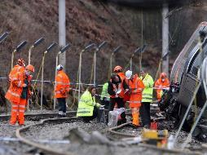ΠΕΡΙΟΡΙΣΜΟΙ ΑΝΑΛΥΣΗΣ ΚΑΙ ΜΕΛΕΤΗΣ

Ένα σημαντικό ερώτημα είναι εάν κάποια από τις τεχνικές ανάλυσης επισήμανε ζητήματα που δεν εξετάστηκαν στην έκθεση έρευνας. Τα ευρήματα δείχνουν ότι στην έκθεση δεν δόθηκαν επαρκείς πληροφορίες για την ολοκλήρωση των αναλύσεων AcciMap και STAMP. Στην περίπτωση του AcciMap αυτό εκδηλώθηκε ως αδυναμία ανάλυσης της επιρροής του κυβερνητικού επιπέδου του συστήματος, ενώ δεν ήταν δυνατόν να εξεταστούν οι μακροπρόθεσμες αλλαγές στο σύστημα υπερωριών με το STAMP. Αυτοί οι περιορισμοί εγείρουν το σημαντικό ζήτημα του πότε να σταματήσουν τη συλλογή αποδεικτικών στοιχείων σε μια έρευνα. Για την εκπλήρωση των απαιτήσεων δεδομένων AcciMap, STAMP, το RAIB θα χρειαζόταν να επεκτείνει το όριο του συστήματος που ερευνούσαν και να εξετάσει περαιτέρω το ιστορικό του συστήματος. Η συλλογή αυτών των επιπλέον πληροφοριών ενδέχεται να μην έχει προέκυψε για διάφορους λόγους, π.χ.: οι περιορισμοί πόρων της έρευνας · οι διαδικασίες ανάλυσης που χρησιμοποίησε το RAIB δεν χρειάστηκαν πληροφορίες. τα απαιτούμενα αποδεικτικά στοιχεία δεν ήταν διαθέσιμα. Ακόμα κι αν ένα από τα δυο μοντέλα που χρησιμοποιήθηκαν στη μελέτη είχε υιοθετηθεί από το RAIB, είναι πιθανό ότι οι περιορισμοί πόρων ή / και η διαθεσιμότητα αποδεικτικών στοιχείων θα εμπόδιζαν την πλήρη ανάλυση. Ως εκ τούτου, υπονοώντας ότι μια πιο εκτεταμένη SAA θα είχε αποφέρει περισσότερα σε βάθος αποτελέσματα, ενώ είναι αλήθεια, δεν σημαίνει απαραίτητα τις πρακτικές διερευνήσεις ατυχημάτων. Επιπλέον, η έκθεση RAIB γράφτηκε για ένα γενικό κοινό και, ως εκ τούτου, δεν είναι σαφές ποιες πληροφορίες έμειναν εκτός της αναφοράς για λόγους αναγνωσιμότητας, προσωπικής ή εμπορικής ευαισθησίας κ.λπ. Ωστόσο, θεωρείται ότι η σύγκριση των 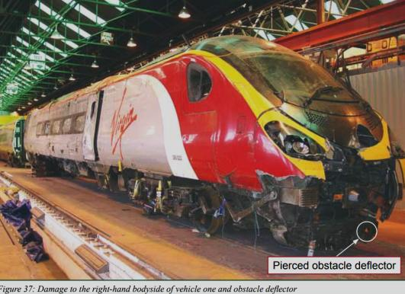μεθόδων και των διακυμάνσεων που σχετίζονται με την επιλογή τους είναι ενδεικτική της τρέχουσα κατάσταση ανάλυσης ατυχημάτων στην έρευνα και την πρακτική. Μπορούμε ετσι να θεωρήσουμε ότι η διαδικασία ανάλυσης που χρησιμοποιήθηκε στη μελέτη ήταν αρκετά ισχυρή και παρέχει ακριβή ευρήματα.



ΠΡΟΤΑΣΕΙΣ ΚΙ ΣΥΣΤΑΣΕΙΣ

* Το Σιδηροδρομικό Δίκτυο θα πρέπει να τροποποιήσει τον σχεδιασμός του μη ρυθμιζόμενου συγκροτήματος ράβδου φορείου, συμπεριλαμβανομένων των αρμών του, έτσι ώστε να μπορεί να αντέξει κανονικά φορτία λειτουργίας (και αξιόπιστα σφάλματα) με περιθώριο ασφαλείας και χωρίς υπερβολική εξάρτηση από την ανθρώπινη παρέμβαση. Πιο συγκεκριμένα θα πρέπει να επανεξετάσει το μη ρυθμιζόμενο συγκρότημα ράβδων , ώστε να κατανοηθούν οι σχέσεις μεταξύ του σχεδιασμού, της φόρτωσης, της χρήσης, καθώς και τα καθεστώτα επιθεώρησης και συντήρησης, και να εφαρμόσουν κατάλληλες τροποποιήσεις στο σχεδιασμό ή τα καθεστώτα.
* Το Σιδηροδρομικό Δίκτυο θα πρέπει να εφαρμόσει διαδικασίες συλλογής και ανάλυσης δεδομένων, ώστε να είναι σε θέση να εντοπίσει και να παρακολουθήσει τα πρόδρομα ατυχήματα. Οι πληροφορίες μπορούν στη συνέχεια να χρησιμοποιηθούν για τον εντοπισμό πιθανών προβλημάτων προτού οδηγήσουν σε καταστροφικό ατύχημα , και επίσης να ενημερώσει την ανάπτυξη της ασφάλειας της διαδικασίας
* Χρειάζεται , το συντομότερο δυνατόν,να παρέχει στο προσωπικό της πρώτης γραμμής σαφή καθοδήγηση σχετικά με το πότε υπάρχει κάποιο ελάττωμα ή αστοχία καθώς απαιτείται διερεύνηση και έρευνα.
* Κρίνεται αναγκαίο το Σιδηροδρομικό Δίκτυο να απαιτεί από το το προσωπικό συντήρησης της γραμμής σηματοδότησης να καταγράφει όλες τις πληροφορίες που πρέπει να φέρουν από την εργασία τους, συμπεριλαμβανομένων δευτερευόντων εγγράφων αλλα κι καταγραφή των ενεργειών που έχουν αναληφθεί ή παραληφθει .Οι πληροφορίες από αυτό το σύστημα θα πρέπει να είναι εύκολα προσβάσιμες και να μπορούν να ελέγχονται τακτικά κι να χρησιμοποιούνται.
* Αυτή η πρόταση αφορά το κατά πόσον είναι εφικτό, από άποψη ανθρώπινων παραγόντων, για την επιθεώρηση και διαδικασίες συντήρησης να εντοπίζονται άμεσα κι να αποκατασταθούνε ‘όλα τα ελαττώματα πλήρως σύμφωνα με τα ισχύον πρότυπα.
* Ο σκοπός αυτής της σύστασης είναι τα γενικά μαθήματα ασφάλειας στους εργαζόμενους όλων των ειδικοτήτων σχετικά με τις σιδηροδρομικές γραμμές ώστε να διασφαλίζεται η αξιοπιστία του τρένου αλλά κι η διεξαγωγή έρευνας για την αξιολόγηση της πρακτικότητας της κατασκευής ή πιθανόν βελτιώσεων . Εάν βρεθούν κατάλληλες βελτιώσεις, θα πρέπει να υποβληθούν προτάσεις για αλλαγές στα πρότυπα αξιοπιστίας.

ΕΠΙΛΟΓΟΣ

Τα συστήματα πρόβλεψης έχουν αναμφισβήτητα κυρίαρχη σημασία στην έρευνα ανάλυσης ατυχημάτων. Η εφαρμογή τους, μέσω της συστημικής ανάλυσης ατυχημάτων (SAA), που υποτίθεται ότι παρέχει μια βελτιωμένη περιγραφή της αιτιώδους συνάφειας, αποφεύγει τη λανθασμένη κατανομή και βοηθά στην ενημέρωση πιο αποτελεσματικών συστάσεων ασφαλείας. Μια σύγκριση των αποτελεσμάτων της ανάλυσης (AcciMap και STAMP) στον εκτροχιασμό του τρένου Grayrigg και της χρήσης των τεχνικών έδειξε ότι κάθε μοντέλο εφάρμοσε την προσέγγιση των συστημάτων πρόβλεψης, αν και με διαφορετικούς τρόπους. Το μοντέλο AcciMap δεν αντιμετώπισε ρητά όλες τις βασικές έννοιες της θεωρίας συστημάτων, αλλά γραφικά παρουσίασε τα ευρήματά του με πιο σύντομο τρόπο. Αντιστρόφως, το STAMP ενσωμάτωσε σαφέστερα τις έννοιες της θεωρίας συστημάτων αλλά δεν παρείχε μια απλή γραφική παράσταση του ατυχήματος. Δεδομένης της διαφορετικής φύσης της ανάλυσης ατυχημάτων στους επαγγελματίες και τις ερευνητικές κοινότητες, οι αντισταθμίσεις που σχετίζονται με επιλογή μεθόδου υποδηλώνει ότι το μοντέλο Αccimap είναι μια κατάλληλη επιλογή για επαγγελματίες. Αντίθετα, το STAMP ίσως ταιριάζει καλύτερα για χρήση για έρευνα. Αναφορικά τώρα με το ατύχημα Grayrigg συνοψίζοντας τα στοιχεία αξιίζει να σταθούμε στα σημαντικότερα . Στις 23 Φεβρουαρίου 2007 στις 20:12, μια ταχεία επιβατική αμαξοστοιχία με 9 οχήματα εκτροχιάστηκε στα Σημεία 2Β , γνωστά ως σημεία Lambrigg 2B, που βρίσκονται κοντά στο Grayrigg στο Cumbria. Το τρένο, αναφέροντας τον αριθμό 1S83, ήταν η υπηρεσία των 17:15 από το Λονδίνο Euston προς τη Γλασκόβη,και ταξίδευε στα 95 mph (153 km / h). Το τρένο εκτροχιάστηκε καθώς πέρασε πάνω από 2B σημεία που ήταν σε μη ασφαλή κατάσταση , η οποία ήταν συνδυασμός τριών κύριων παραγόντων .

* αποτυχία σύνδεσης μεταξύ της τρίτης μόνιμης ράβδου φορείου με το δεξιά ράγα
* λανθασμένη ρύθμιση των Σημείων με υπερβολικό υπολειπόμενο άνοιγμα μεταξύ των ραγών
* παράλειψη του προγραμματισμένου εβδομαδιαίου ελέγχου στις 18 Φεβρουαρίου 2007

Ο συνδυασμός αστοχιών των ράβδων φορείου και του συνδέσμου τους στις επέτρεψε στην αριστερή ράγα να κινηθεί προς την αριστερή ράγα αποθέματος Στη συνέχεια, οι τροχοί της πρώτης αμαξοστοιχίας εκτροχιάστηκαν ανεβαίνοντας στις ράγες κι ακολούθησαν οι υπόλοιπες. Αναλυτικότερα τα μπουλόνια που συγκρατούσαν την τρίτη μόνιμη ράβδο φορείου στη δεξιά ράγα διακόπτη έγιναν χαλαρά και στη συνέχεια αναιρέθηκαν εντελώς. Ως αποτέλεσμα αυτού, και του υπερβολικού υπολειπόμενο ανοίγματος, η ταχεία επιδείνωση του συνέβη η κατάσταση των υπόλοιπων ράβδων φορείου και των συνδετήρων τους οδήγησε στο να γίνει η αριστερή ράγα διακόπτη εντελώς ανεξέλεγκτη. Αυτή η επιδείνωση έλαβε χώρα για περίοδο τουλάχιστον έντεκα ημερών πριν από το ατύχημα . Μια επιθεώρηση, που είχε προγραμματιστεί για τις 18 Φεβρουαρίου, η οποία θα έπρεπε να είχε εντοπίσει τις βλάβες στα Σημεία , παραλείφθηκε. Σαφώς υπήρξαν και αδυναμίες στις ρυθμίσεις διαχείρισης της ασφάλειας του Σιδηροδρομικού Δικτύου που ήταν βασικοί παράγοντες για αυτό το ατύχημα. Αναφέρει μάλιστα ότι έχει λάβει μέτρα για την αντιμετώπιση των αιτιωδών παραγόντων στον εκτροχιασμό, συμπεριλαμβανομένου:

* την εισαγωγή βελτιωμένων οδηγιών, διαχείρισης και ελέγχου στην βασική οπτική επιθεώρηση
* την καθιέρωση ενός προγράμματος διόρθωσης των υπολειπόμενων ανοιγμάτων μεταξύ ραγών
* την ανάλυση των φορτίων και των δυνάμεων στη μη ρυθμιζόμενη ράβδο φορείου κι στα ευρύτερα μηχανικά συστήματα έτσι ώστε να μπορεί να αναθεωρηθεί ο σχεδιασμό τους , εάν είναι απαραίτητη, η αναβάθμιση .Κλείνοντας μέσα από αυτήν την εργασία κι από άλλες παρόμοιες αναλύσεις ,αξίζει να επισημανθεί ότι επιτυγχάνεται η διερεύνηση ατυχημάτων με στόχο τον εντοπισμό των πραγματικών αιτιών έτσι ώστε να είμαστε ένα βήμα πιο κοντά στην πρόληψη δυστυχημάτων που κοστίζουν ανθρώπινες ζωές.

ΒΙΒΛΙΟΓΡΑΦΙΑ

* Grayrigg derailment – Wikipedia. <https://en.wikipedia.org/wiki/Grayrigg_derailment>
* Derailment at Grayrigg - GOV.UK. <https://www.gov.uk/raib-reports/derailment-at-grayrigg>
* Rail Accident Report: Derailment at Grayrigg 23 ... - Gov.uk. <https://assets.publishing.service.gov.uk/media/547c9037ed915d4c0d000199/R202008_081023_Grayrigg_v5.pdf>
* Grayrigg… ten years on - Rail Magazine. <https://www.railmagazine.com/news/rail-features/grayrigg-ten-years-on>
* Benner, L., 1985. Rating accident models and investigation methodologies. Journal of Safety Research 16 (3), 105–126 <https://www.sciencedirect.com/science/article/abs/pii/0022437585900386>
* Belmonte, F., Schoen, W., Heurley, L., Capel, R., 2011. Interdisciplinary safety analysis of complex socio-technological systems based on the functional resonance accident model: an application to railway traffic supervision. Reliability Engineering & System Safety 96 (2), 237–249. <https://www.sciencedirect.com/science/article/abs/pii/S0951832010002097>
* Australian Transport Safety Bureau, 2008. Analysis, causality and proof in safety investigations. Aviation Research and Analysis Report AR-2007-053. Australian Transport Safety Bureau, Canberra City <http://refhub.elsevier.com/S0001-4575(13)00295-9/sbref0005>
* Goh, Y.M., Brown, H., Spickett, J., 2010. Applying systems thinking concepts in the analysis of major incidents and safety culture. Safety Science 48 (3), 302–309 <http://refhub.elsevier.com/S0001-4575(13)00295-9/sbref0060>
* Kazaras, K., Kirytopoulos, K., Rentizelas, A., 2012. Introducing the STAMP method in road tunnel safety assessment. Safety Science 50 (9), 1806–1817. <https://www.sciencedirect.com/science/article/abs/pii/S0925753512002044>
* Leveson, N., 2011. Applying systems thinking to analyze and learn from events. Safety Science 49, 55–64. <http://refhub.elsevier.com/S0001-4575(13)00295-9/sbref0140>
* Leveson, N., 2012. Engineering a Safer World: Systems Thinking Applied to Safety. The MIT Press, Cambridge, MA. <http://refhub.elsevier.com/S0001-4575(13)00295-9/sbref0140>
* Leveson, N., 2004. A new accident model for engineering safer systems. Safety Science 42 (4), 237–270. <http://refhub.elsevier.com/S0001-4575(13)00295-9/sbref0145>
* Ouyang, M., Hong, L., Yu, M., Fei, Q., 2010. STAMP-based analysis on the railway accident and accident spreading: taking the China—Jiaoji railway accident for example. Safety Science 48 (5), 544–555. <http://refhub.elsevier.com/S0001-4575(13)00295-9/sbref0155>
* Rail Accident Investigation Branch, 2011. Rail accident report: Derailment at Grayrigg 23 February 2007. Report 20/2008 v5 July 2011. Rail Accident Investigation Branch, Department for Transport, Derby. <http://refhub.elsevier.com/S0001-4575(13)00295-9/sbref0160>
* Read, G.J.M., Salmon, P.M., Lenné, M.G., 2013. Sounding the warning bells: the need for a systems approach to understanding behaviour at rail level crossings. Applied Ergonomics 44 (5), 764–774. <http://refhub.elsevier.com/S0001-4575(13)00295-9/sbref0170>
* Salmon, P.M., Cornelissen, M., Trotter, M.J., 2012. Systems-based accident analysis methods: a comparison of AcciMap, HFACS, and STAMP. Safety Science 50 (4), 1158–1170. <http://refhub.elsevier.com/S0001-4575(13)00295-9/sbref0195>
* Song, T., Zhong, D., Zhong, H., 2012. A STAMP analysis on the China-Yongwen railway accident. In: Ortmeier, F., Daniel, P. (Eds.), SAFECOMP 2012. 25 September 2012. Springer, pp. 376–387. <http://refhub.elsevier.com/S0001-4575(13)00295-9/sbref0220>
* Thomas, C., Bevan, N., 1996. Usability Context Analysis: A Practical Guide, Version 4.04. National Physical Laboratory, Teddington. http://refhub.elsevier.com/S0001-4575(13)00295-9/sbref0240
* Underwood, P., Waterson, P., 2013. Systemic accident analysis: examining the gap between research and practice. Accident Analysis & Prevention 55, 154–164. <http://refhub.elsevier.com/S0001-4575(13)00295-9/sbref0250>
* Waterson, P., 2009. A critical review of the systems approach within patient safety research. Ergonomics 52 (10), 1185–1195. <http://refhub.elsevier.com/S0001-4575(13)00295-9/sbref0265>
* Waterson, P.E., Jenkins, D.P., 2010. Methodological considerations in using AcciMaps and the risk management framework to analyse large-scale systemic failures. In: 5th IET International Conference on System Safety, 18–20 October 2010. IET Conference Publications, pp. 1–6. <http://refhub.elsevier.com/S0001-4575(13)00295-9/sbref0270>